**ANALISIS DE LA EMPRESA**

**TECSAGRICOLA**

Hanser Jiménez Cruz Y Johan Manuel Ortiz



Nombres de participantes

**Hanser Y Jonan Manuel**

Matriculas

**21-0993 y 21-1216**

Materia

**Analisis y Diseno 1**

Maestro

**Joel Rosario**

Asignacion

**Trabajo Practico de Análisis de la Empresa**

**LOGO E IMAGEN DE LA EMPRESA**



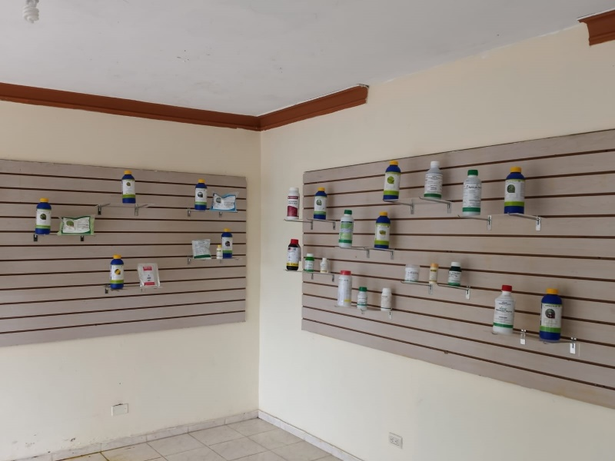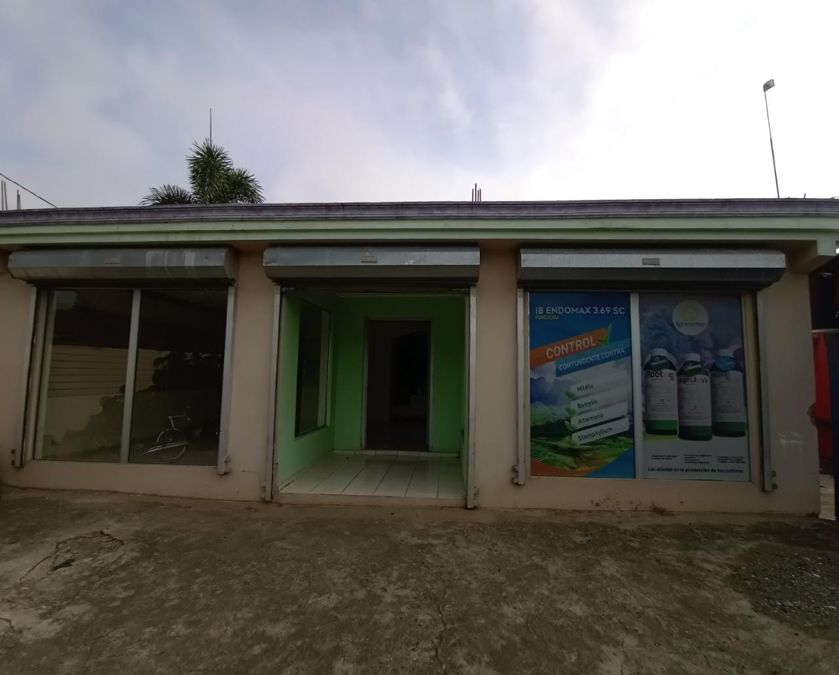

**Descripción de la Empresa**

Somos una empresa orgullosamente de ventas de productos agrícolas, que desde hace más de 2 años respalda sus productos y está comprometida con el desarrollo de la agricultura, ofreciéndoles a nuestros agricultores una amplia gama de productos para el manejo integral de la nutrición vegetal, las plagas y enfermedades de los cultivos agrícolas.

**Objetivos de la empresa**

Es brindar servicios de calidad y buenos precios a productores de escasos mediano y altos recursos, para un buen manejo de sus cosechas. Incrementar la rentabilidad de los agricultores mediante la orientación sobre el uso y manejo correcto de los agroquímicos, para mejorar la producción y su nivel de vida.

**Objetivos del sistema (el general y especifico**)

**2.3.1 objetivo general**

El sistema tiene por objetivo el control de los procesos manuales empleados dentro de la agroquímica.

**2.3.2 objetivos específicos**

* Monitorear los pedidos de productos a los proveedores
* Enlistar y describir todos los productos
* Asignar los respectivos códigos de estos
* Ingresar los productos de entrada
* Ingresar los productos que han salido
* Control de existencias en tiempo real
* Crear ordenes de compra
* General un reporte semanal
* Generar un reporte mensual

**Misión**

Contribuir al desarrollo agrícola de nuestra región, a través de la comercialización de productos eficientes para la agricultura, amigables con el ambiente y la salud humana.

Generar un crecimiento rentable, sostenido y compartido con nuestros **clientes,** **distribuidores,** **proveedores**, **colaboradores** y **accionistas,** concretando relaciones perdurables en el largo plazo.

**Visión**

Ser una empresa con una marca altamente reconocida en el sector agroindustrial de la región y con una presencia importante de nuestros productos en cada agricultor.

Aportando la mejor opción ecológica para el control de plagas y enfermedades e incrementar nuestro liderazgo en nutrición vegetal con un portafolio diversificado y rentable.

**Valores**

**Actitud de familia**

Tener comprensión, apoyo empuje para lograr la armonía y productividad dentro de la empresa.



**Pasión por todo lo que hacemos**

Entrega y compromiso en nuestro trabajo



**Trabajo en equipo**

Colaboramos, sumamos esfuerzos y obtenemos resultados para un beneficio compartido.



**Liderazgo**

Tomar la iniciativa, ser un punto de referencia y distinguirme positivamente.



**Responsabilidad**

Tomar la iniciativa, ser un punto de referencia y distinguirme positivamente.

**ORGANIGRAMA DE LA EMPRESA TECSAGRICOLA**

**Descripción de la problemática**

1. **Descripción de la problemática**

Tras realizar varias observaciones pudimos identificar algunos errores en el sistema del departamento de inventario de la empresa **TECSAGRICOLA**, estos consistían en:

* No realiza las operaciones matemáticas correctamente.
* Al pasar los productos al sistema estos no se agregaban a los productos ya existentes.
* No agregaba la cantidad exacta de productos que debería de agregar, siempre agregaba productos de más o sino de menos, había mucha inestabilidad.
* No se reflejaba el nombre de algunos productos.
* Las cantidades de sacos de abono en libras, a la hora de su llegada y de ingresarlas al sistema estos no se sumaban.
* Al realizar e imprimir la factura este no mostraba la cantidad de productos correcto.
* Identificamos que es muy tedioso para los empleados manejar el inventario en papel y la piz.

**Descripción del sistema propuesto**

El sistema que vamos a implementar a la empresa, ya es un sistema mucho más optimizado, confiable y seguro el cual hará más factible las entradas de los productos y no habrá más errores en los reportes de inventario, ya que el nuevo sistema que se implementara los va a exportar de una clara y excelente manera, también se incluirá un nuevo método para agregar los productos mediante un código quesería su ID a la hora de hacer los reportes de inventario y se sumaran a los productos ya existentes que están registrados en el sistema, otra opción incluida que estará es a la hora de que se haga alguna venta de los productos este los descontara automáticamente, también realizara cálculos matemáticos más precisos y mostrara el nombre de los productos completo al igual que la cantidad de productos seleccionados cuando se realiza una factura.

1. **Objetivos del sistema (el general y específicos (10 mínimos**)

**Objetivo General**

Preparar y aplicar un sistema de inventario que sea fácil de utilizar, y cumpla con calcular la producción, llegada y venta adecuada de los materiales y productos agrícolas necesarios a la empresa. realizando a disposición en el momento indicado, para así evitar aumentos de costos o perdidas de los mismos.

**Objetivos específicos**

**Los objetivos** se estructuran bajo la metodología universal de Bloom **Krathwohl y Anderson**, que consta de un Verbo, una Acción (donde se aplica el verbo) y unos Condicionantes (los cuales resuelven preguntas tales cómo, cuándo, dónde, porqué, qué, etc.). A su vez se utiliza la escala de diseño y profundidad de objetivos en siete Niveles de los mismos autores.

* Preparar el procedimiento para la entrada, salida de productos y control de inventario de almacén.
* Identificar los productos clasificándolos en orden de llegada y existencia en elalmacén.
* Descubrir la situación actual del almacén de la empresa **TECSAGRICOLA**.
* Analizar los requerimientos que la institución tiene para desarrollar el sistema que cubrirá con sus necesidades.
* Manipular los procedimientos, formatos y registros apropiados que mejoran el control interno de los inventarios de cada producto.
* Identificar Fallas y/o debilidades administrativas y operativas.
* Evaluar las causas y consecuencias de los riesgos laborales presentes en el almacén.
* Efectuar un diagnóstico en la empresa **TECSAGRICOLA** para determinar los métodos, técnicas y procedimientos utilizados actualmente en el control de inventarios de productos agrícolas.
* Aplicar un sistema de inventario práctico y sencillo para los usuarios finales.
* Optimizar los recursos.

**Trabajo parte 2 entrevista.**

**IMÁGENES DE LA ADMINISTRADORA DE LA EMPRESA**



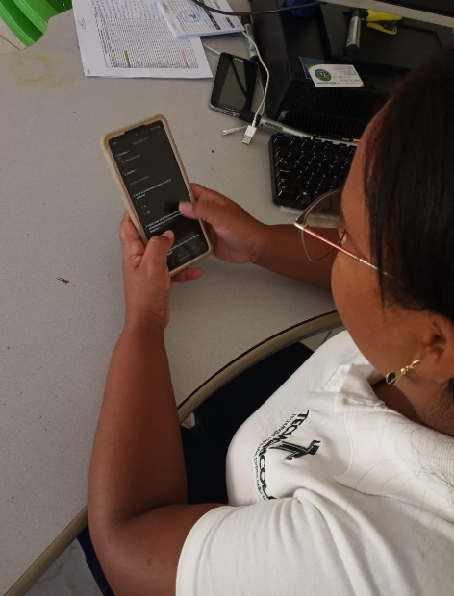**IMÁGENES EN DONDE SE LE SE HACE EL FORULARIO PARA REALIZAR LA ENTREVISTA**

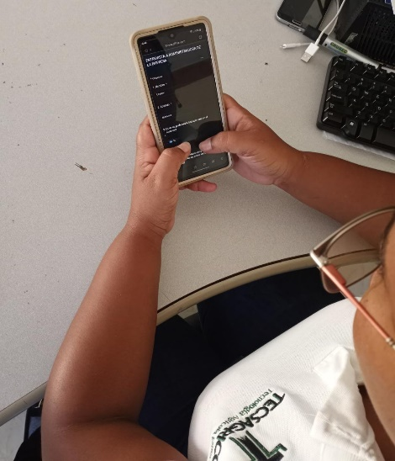

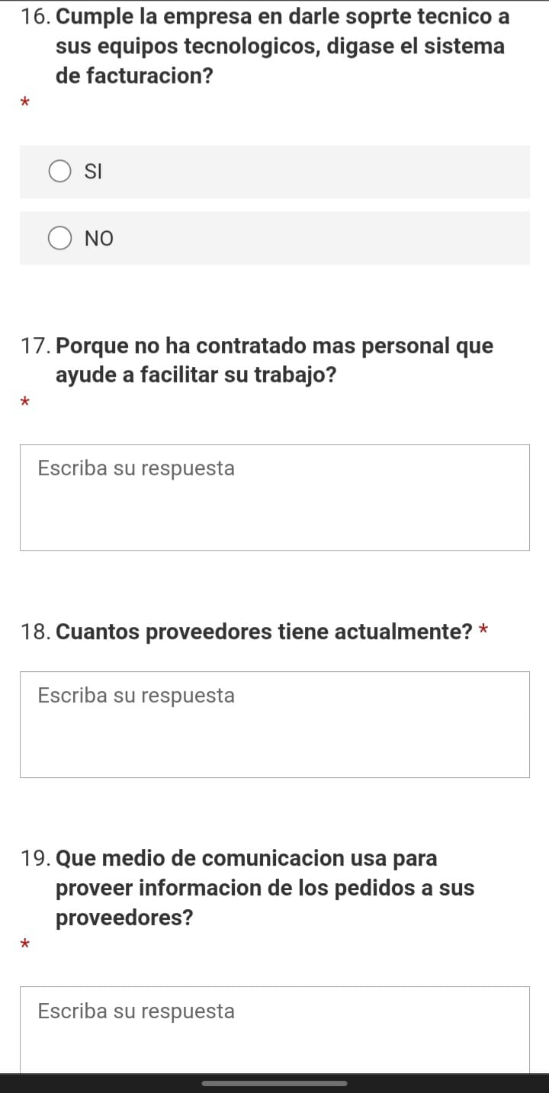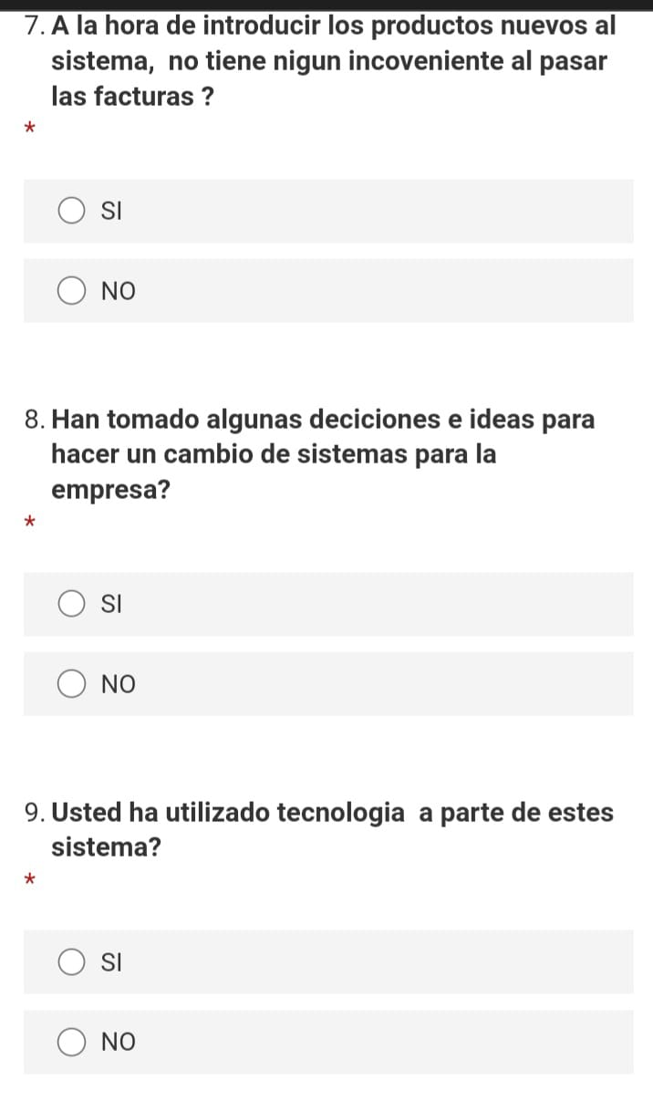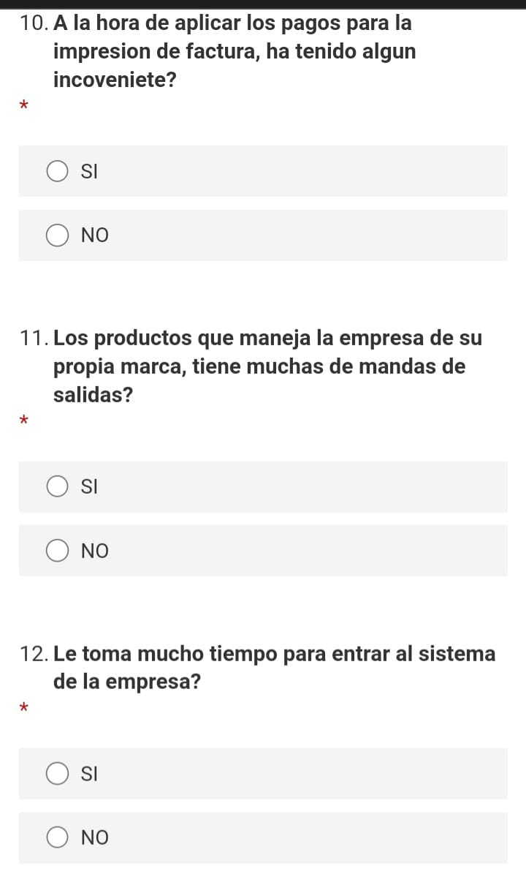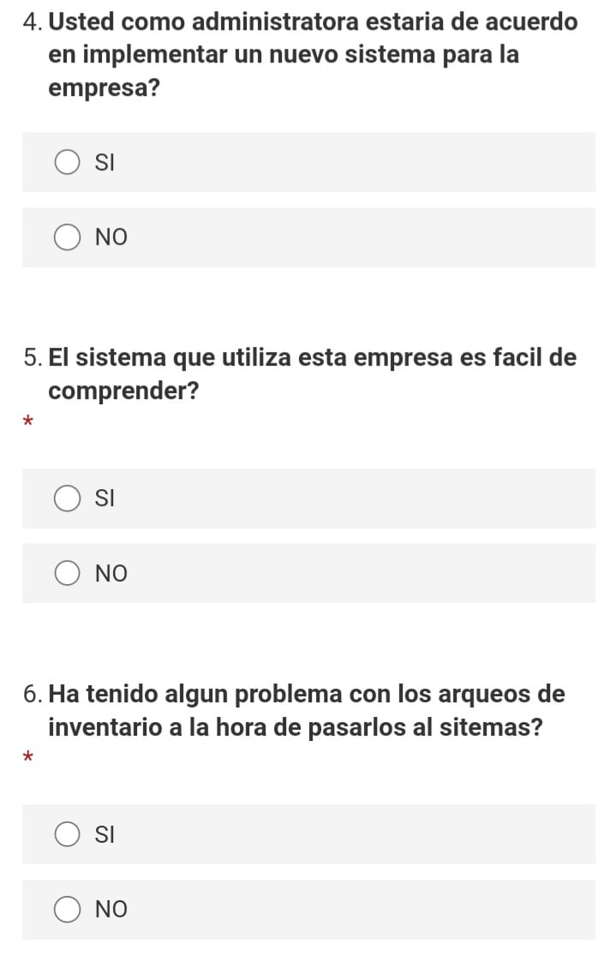**IMÁGENES DE LAS PREGUNTAS A REALIZAR AL DIRECTIVO DE LA EMPRESA.**

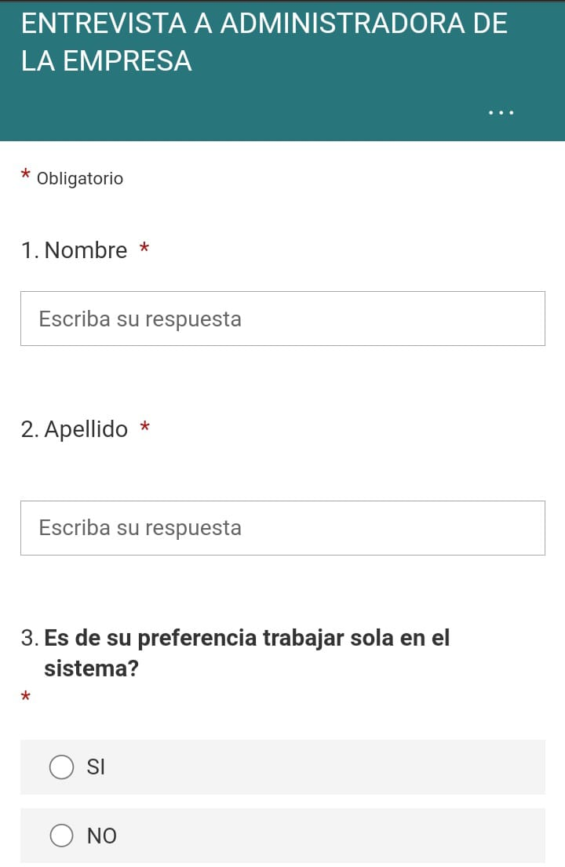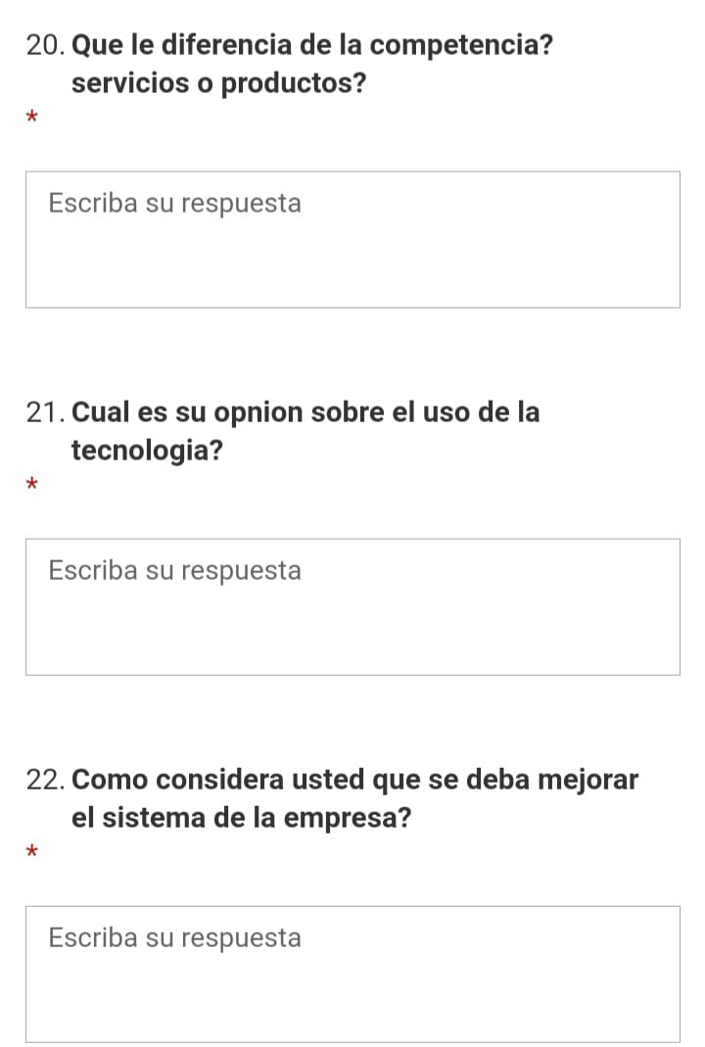

**PREGUNTAS RESPONDIAS DE LA ENTREVISTA DEL DIRECTIVO DE LA EMPRESA**

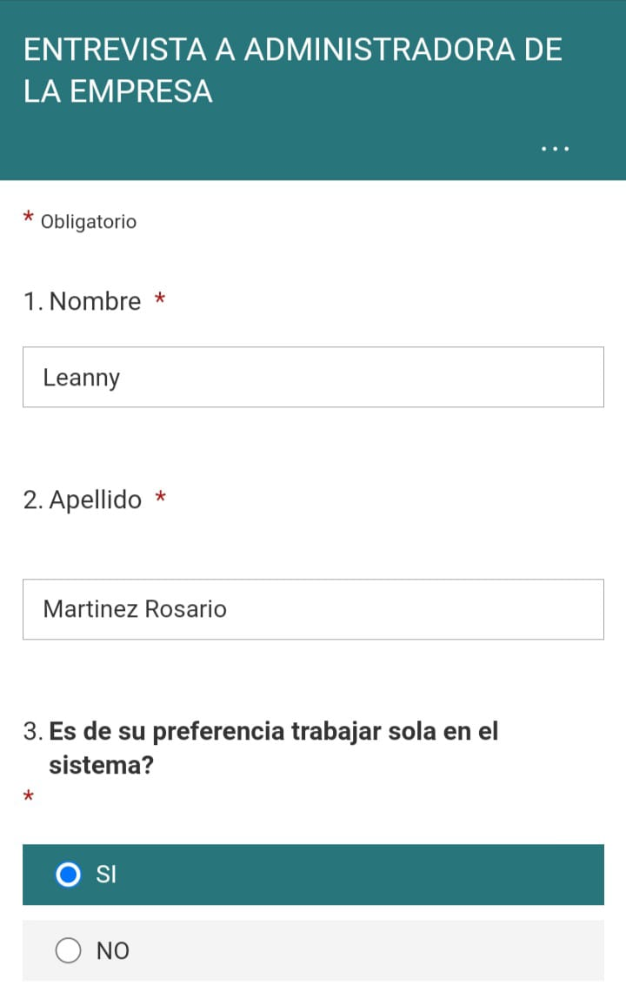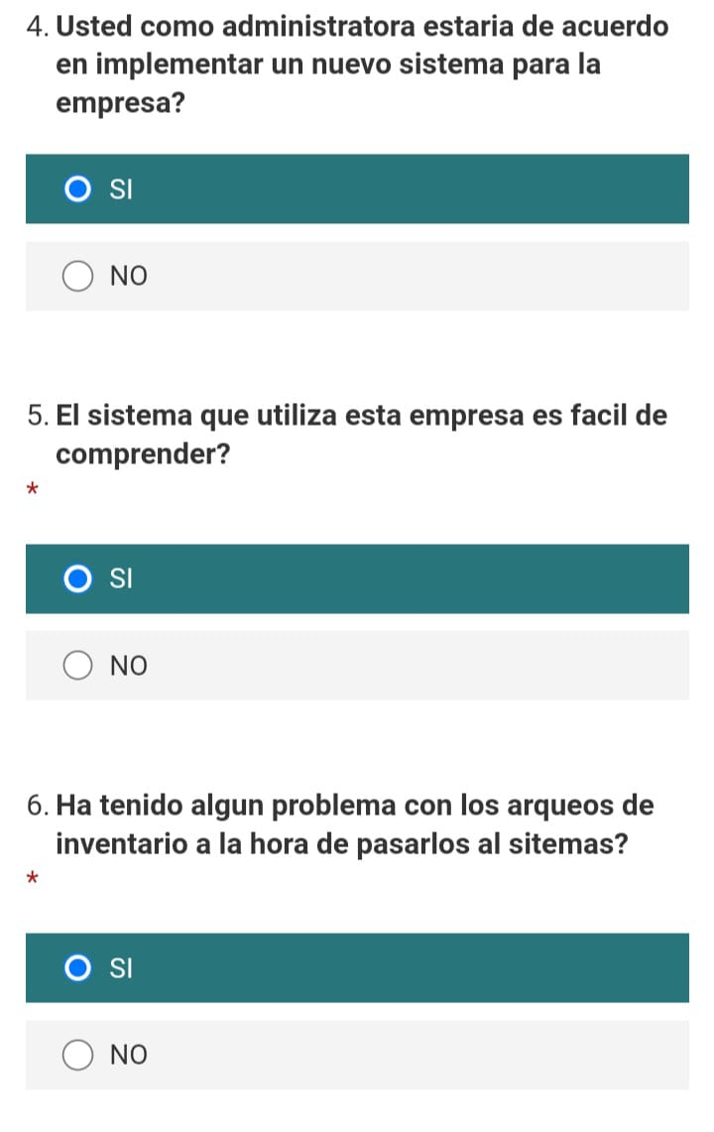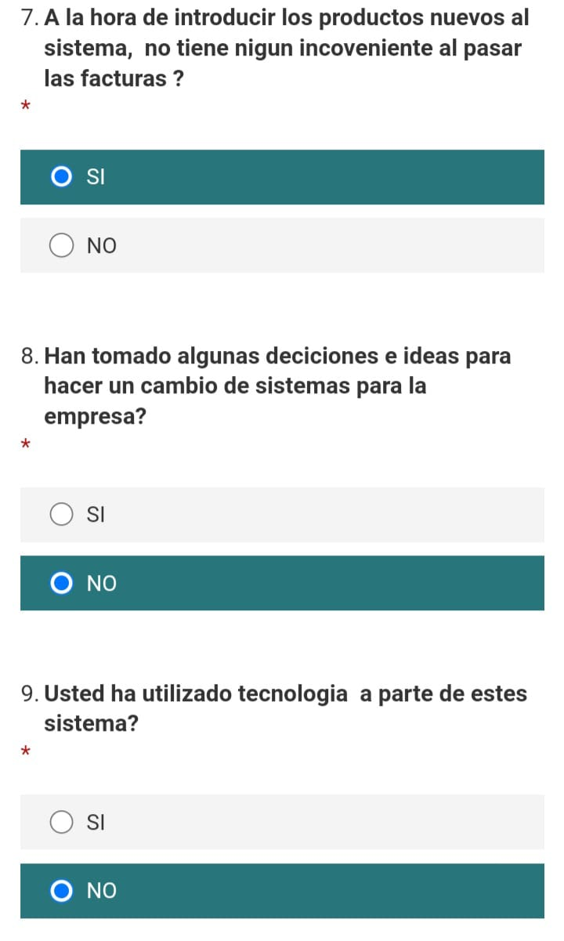

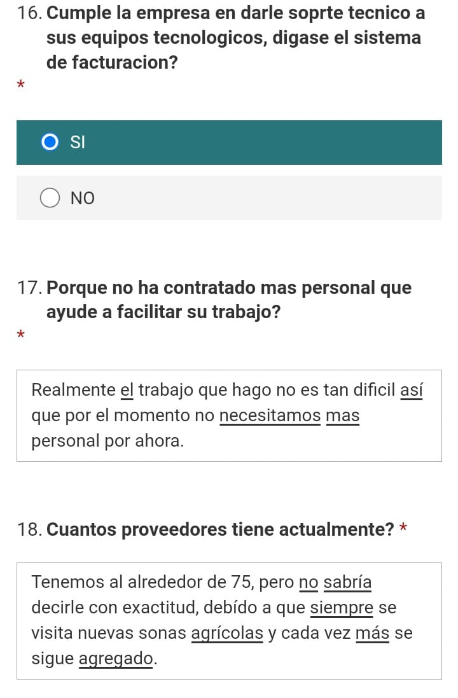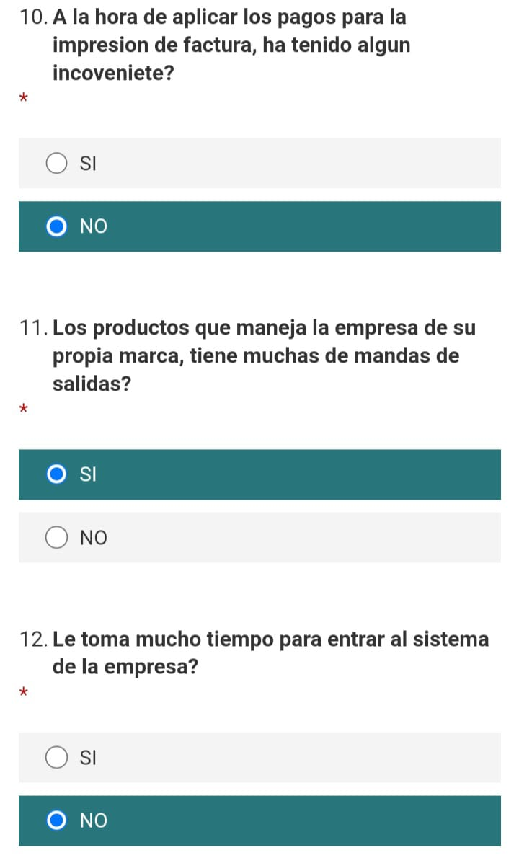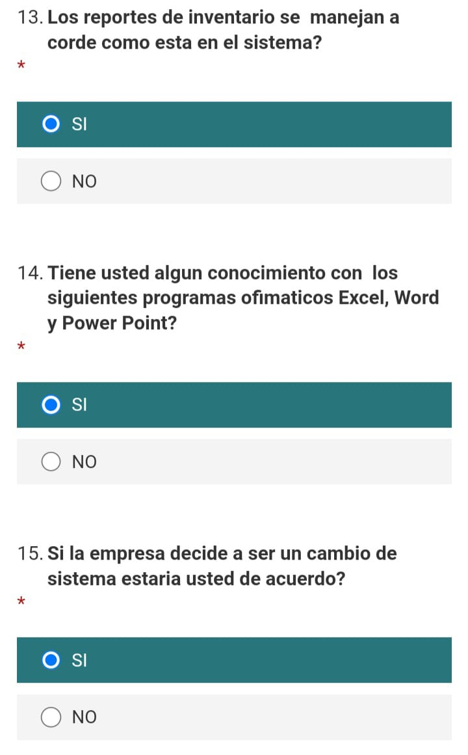

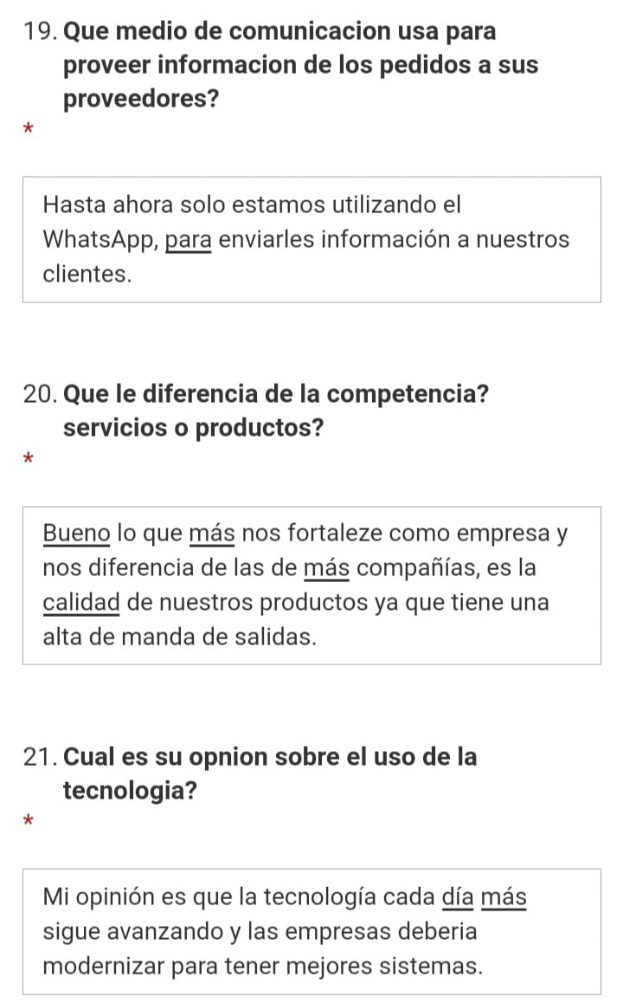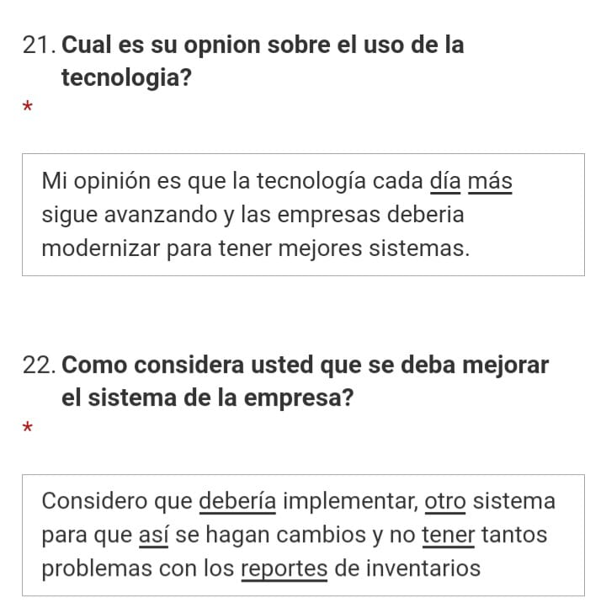

**IMAGES DE LAS PREGUNTAS A REALIZAR A LOS EMPLEADOS DE LA EMPRESA**

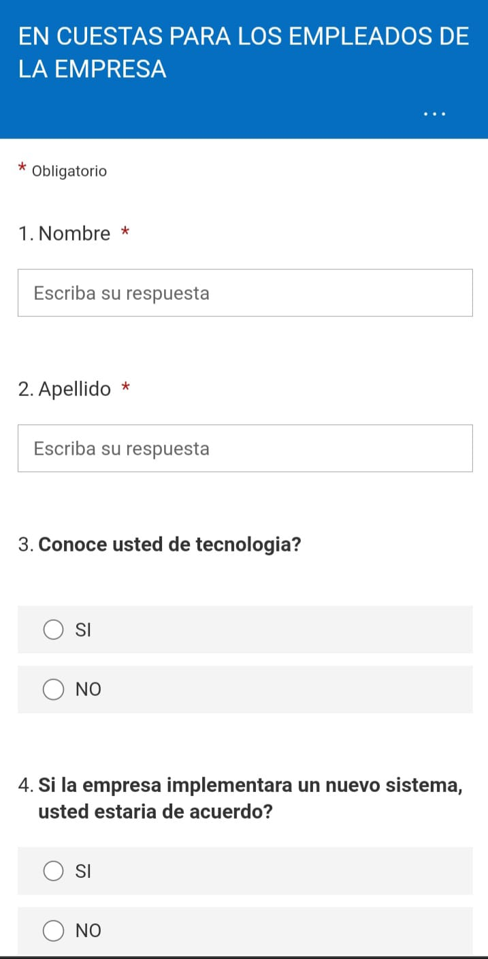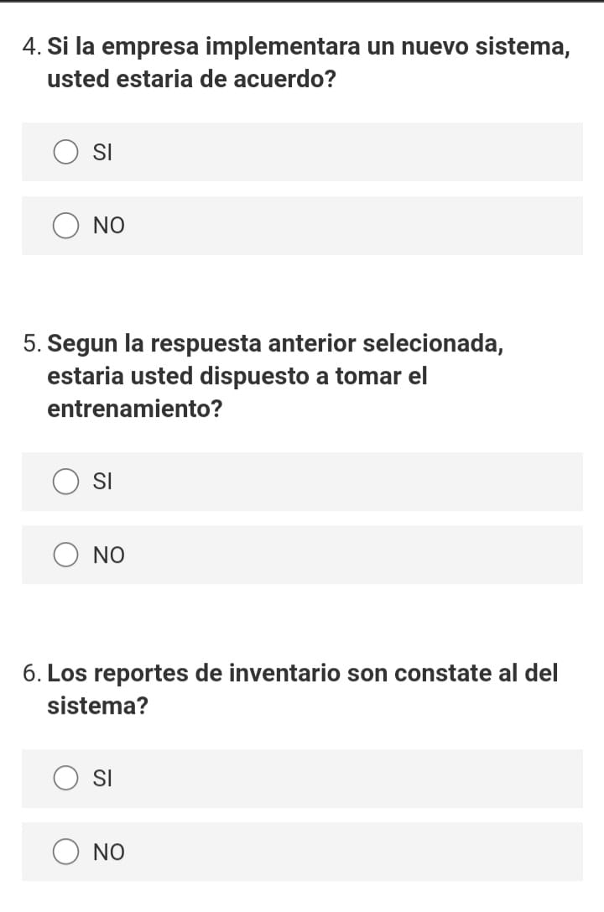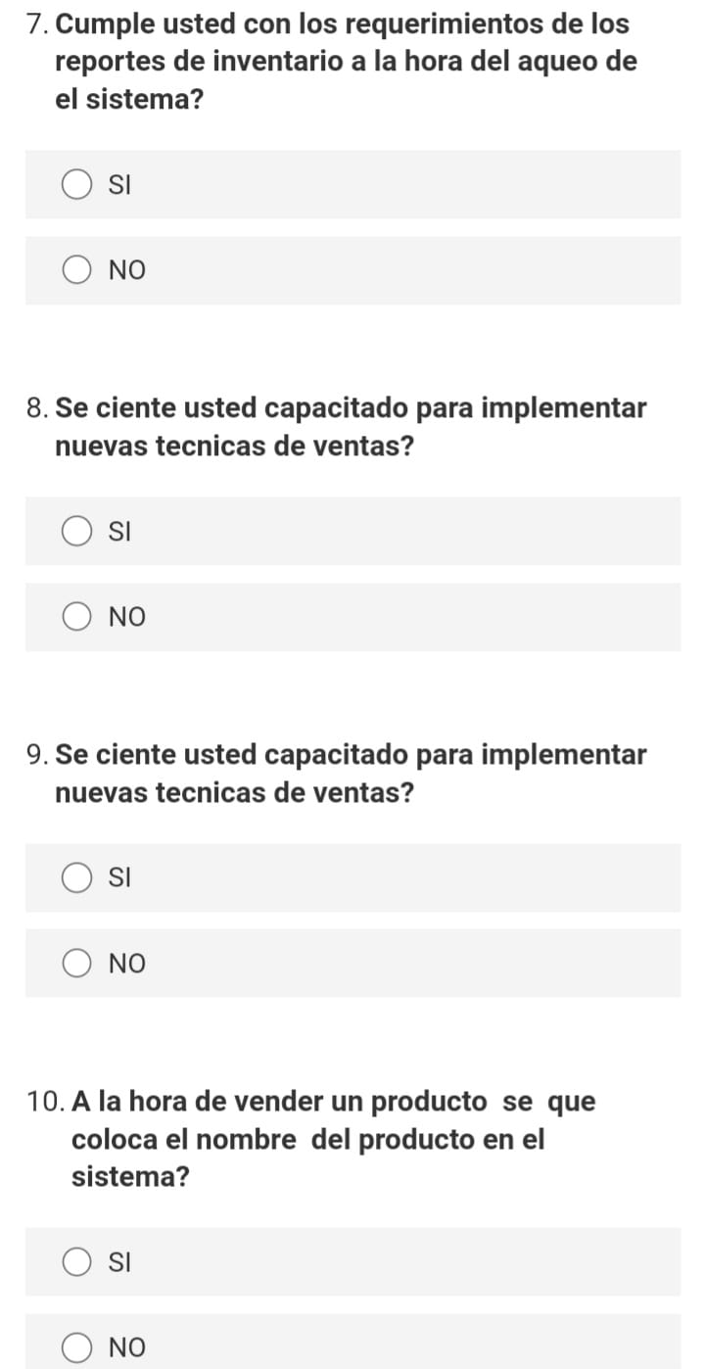

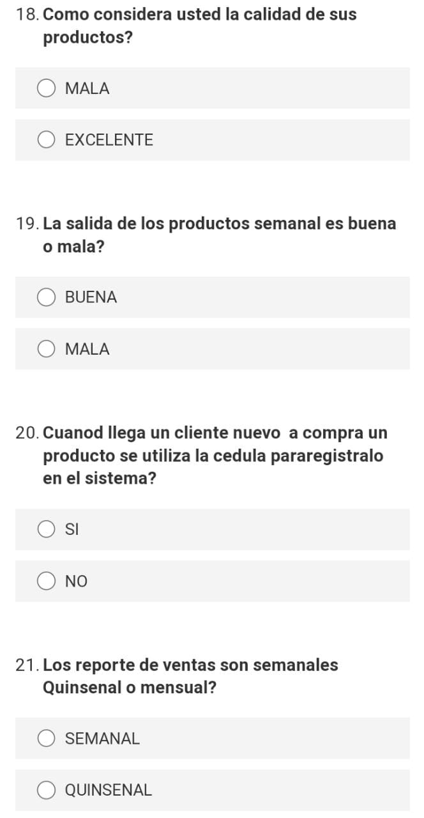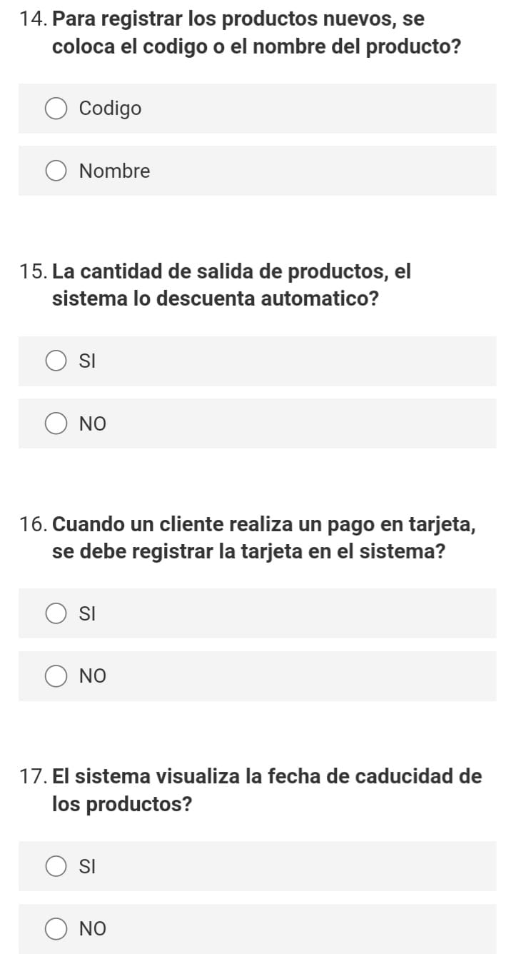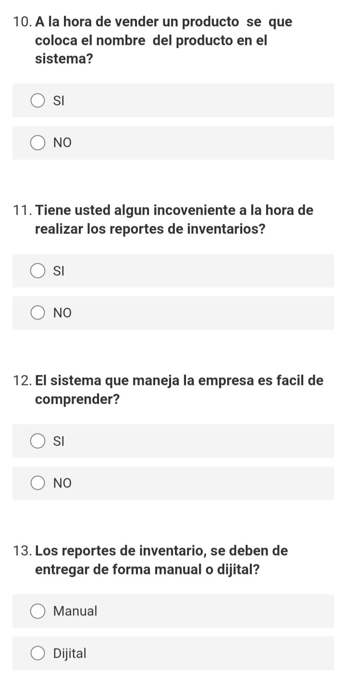

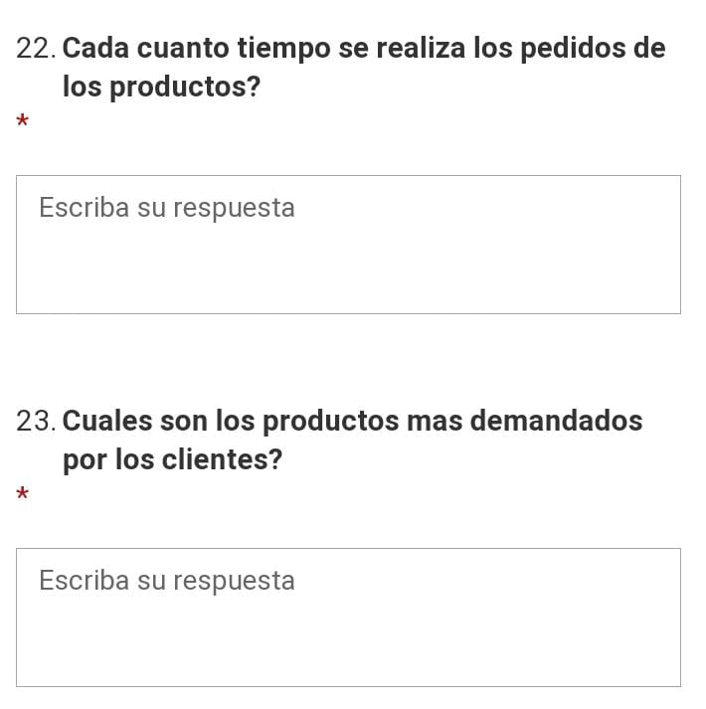

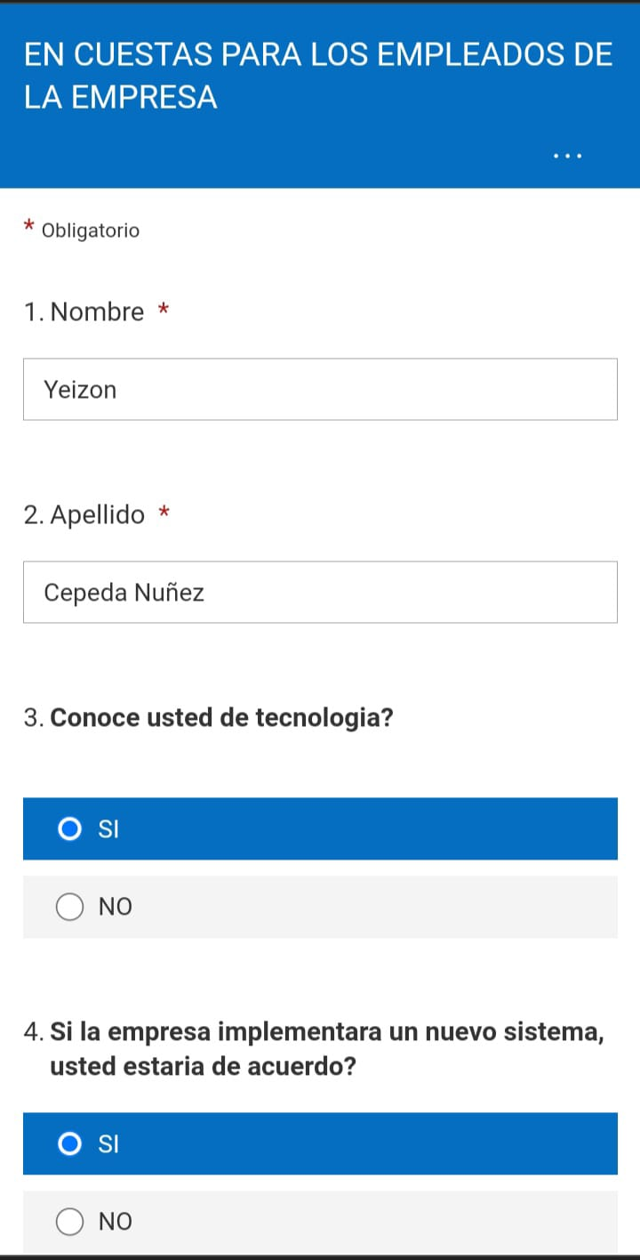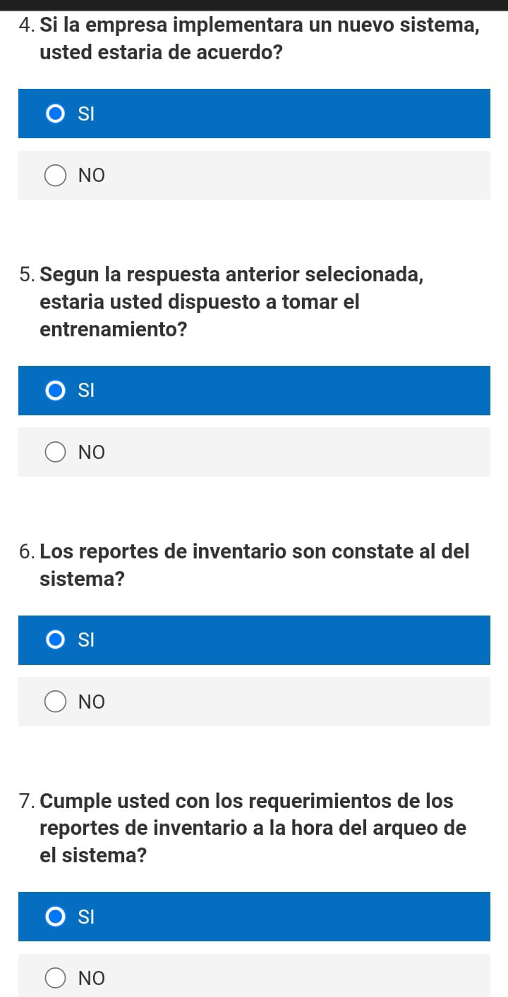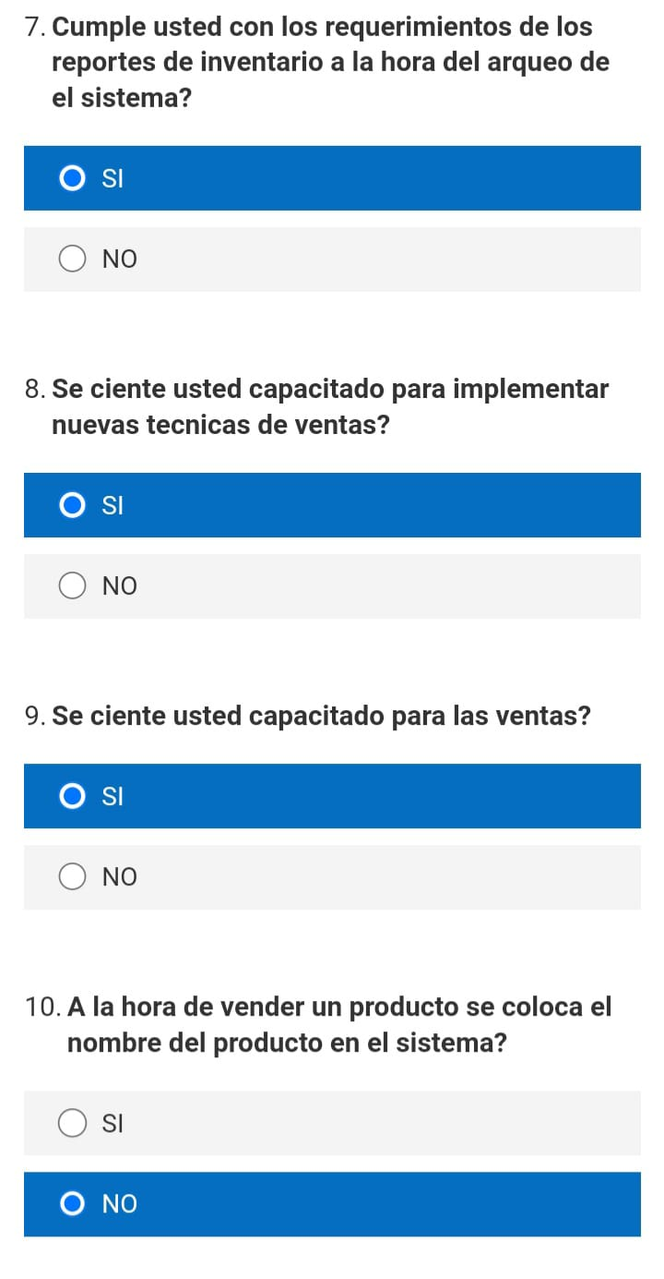**PREGUNTAS RESPONDIDAS DEL PRIMER EMPLEADO DE LA EMPRESA.**

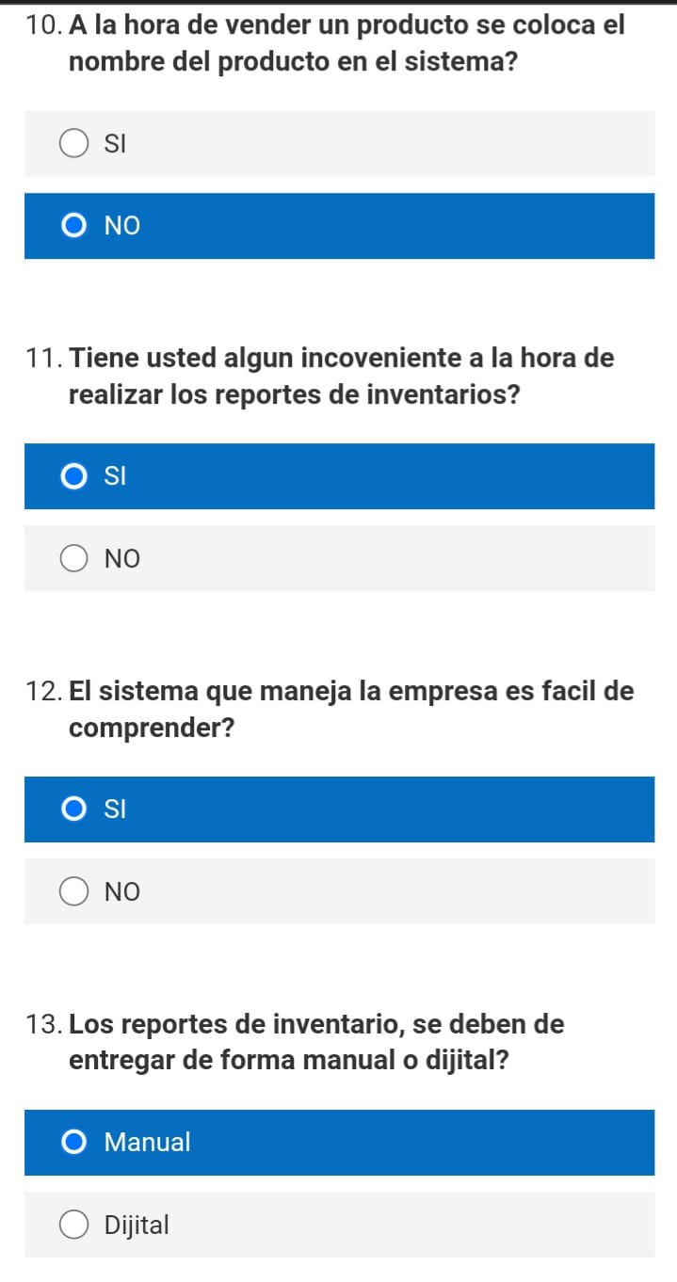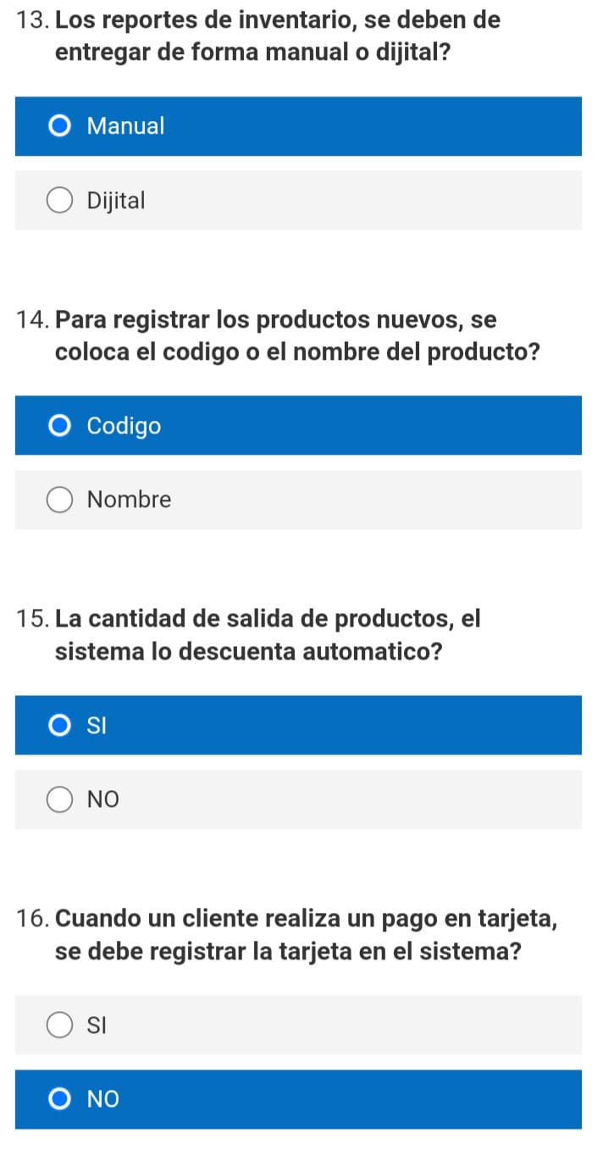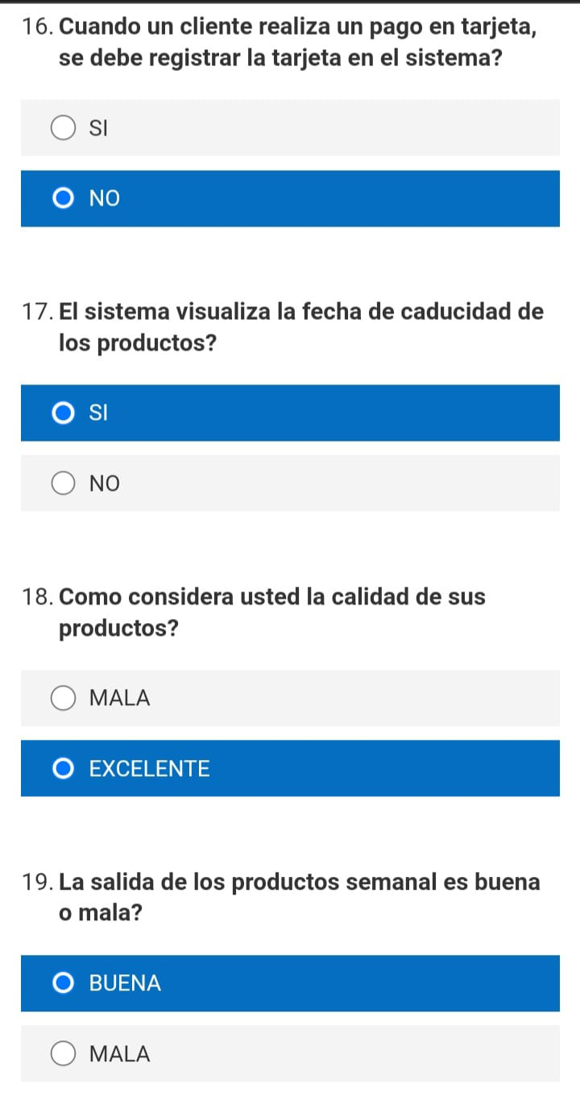

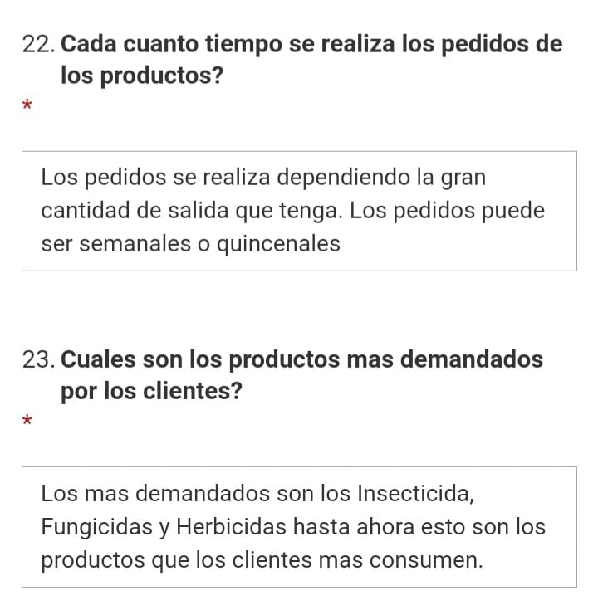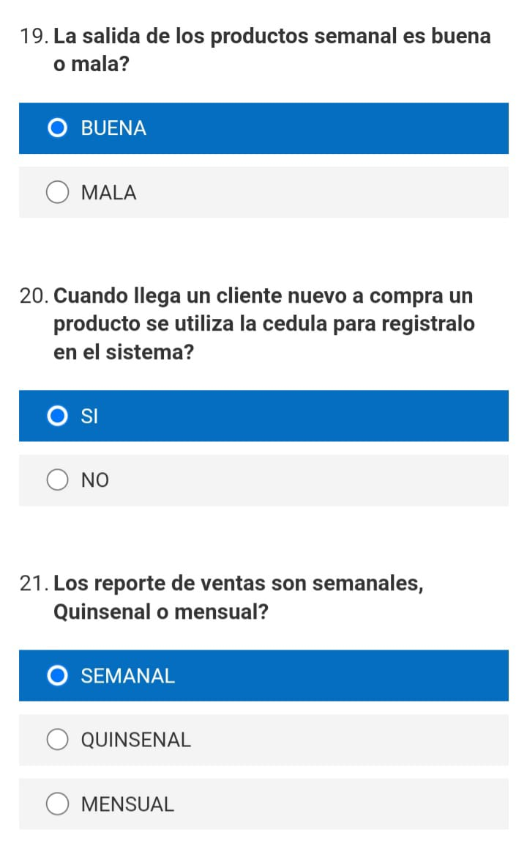

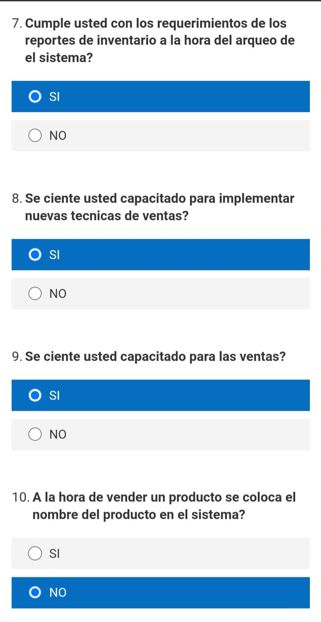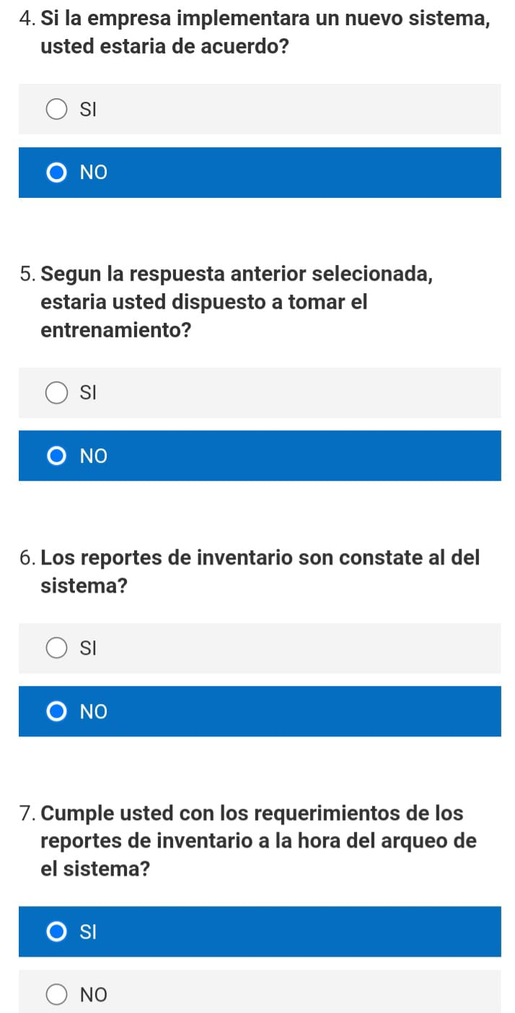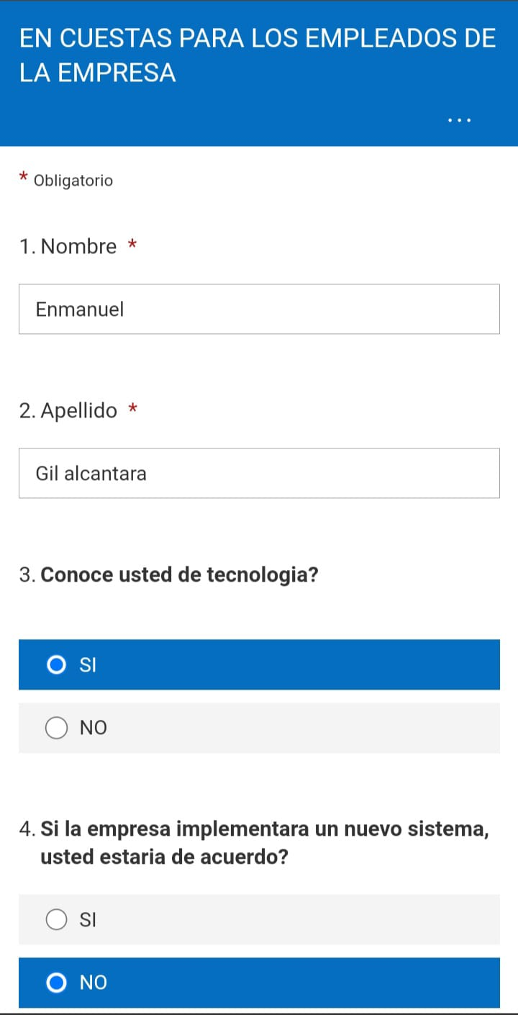**PREGUNTAS RESPONDIAS DEL SEGUNDO EMPLEADO DE LA EMPRESA**

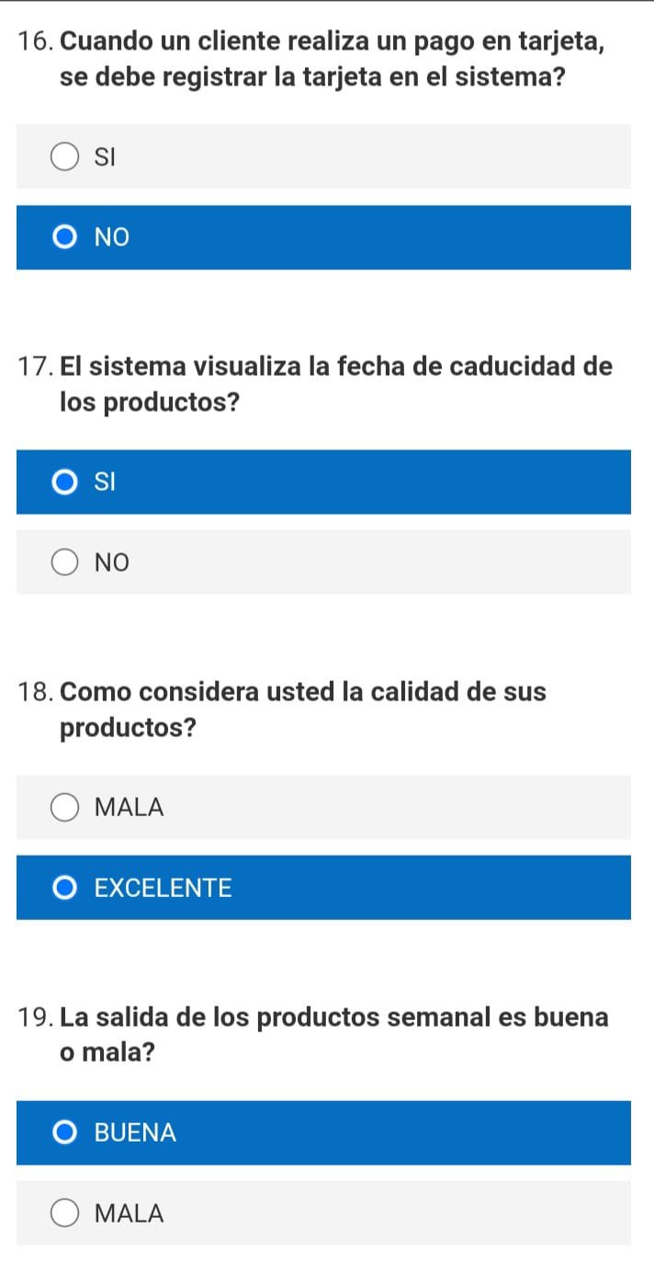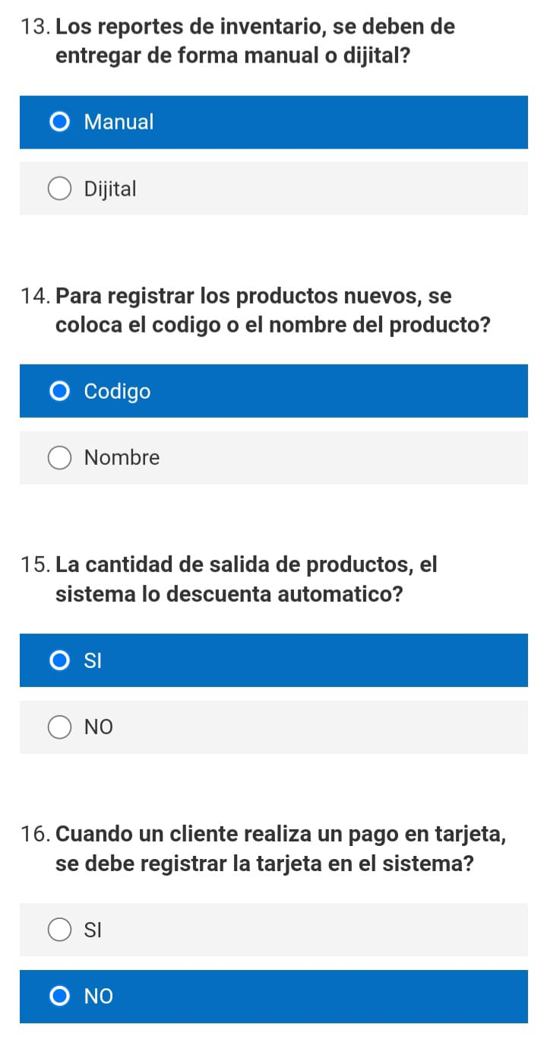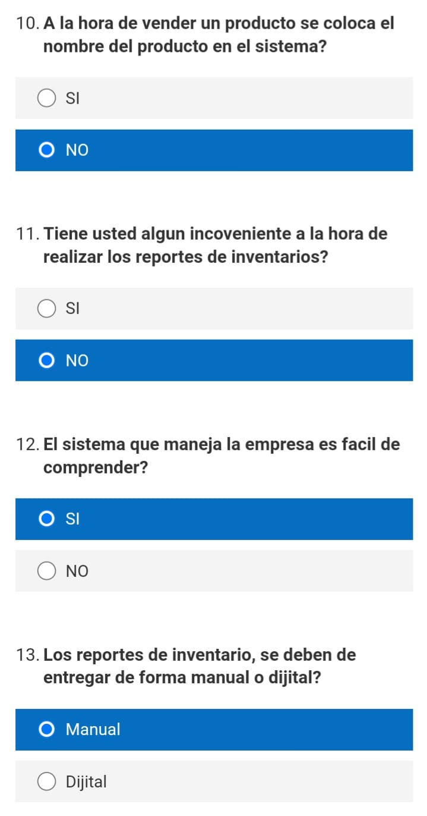

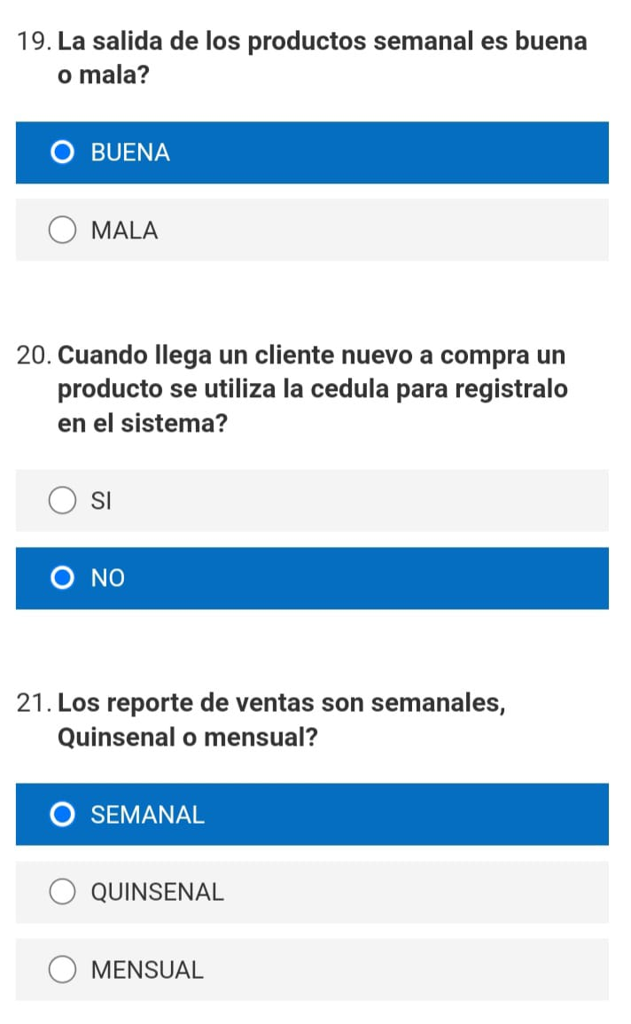

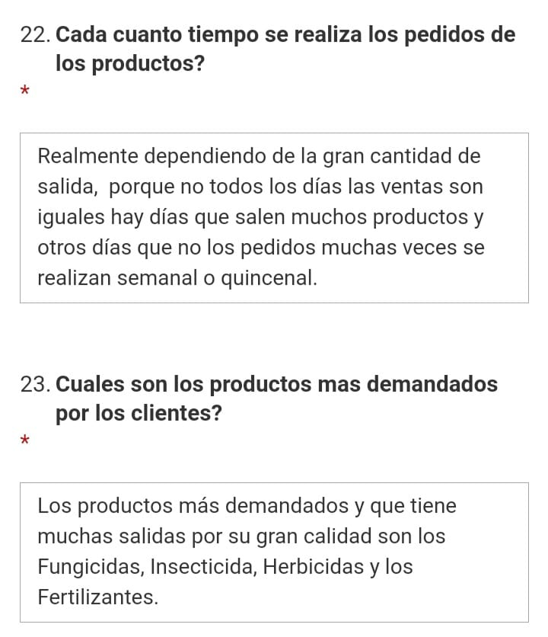

**Observaciones**

**1.**A través de la comparación se logró reconocer que la empresa **TECSAGRICOLA** no cuenta con las herramientas necesarias para realizar una correcta administración de inventarios. Estos inconvenientes podrían ser causados por el recurso humanitario no capacitado para cumplir con la gestión de la gran magnitud de artículos que la empresa posee en sus bodegas.

**2.**De manera general se evidenciaron elementos sin ningún código de identificar de inventarios, lo que dificulta la identificación y control de los productos.

**RECOPILACION DE DOCUMENTOS**

**RECOPILACION DE FACTURA**

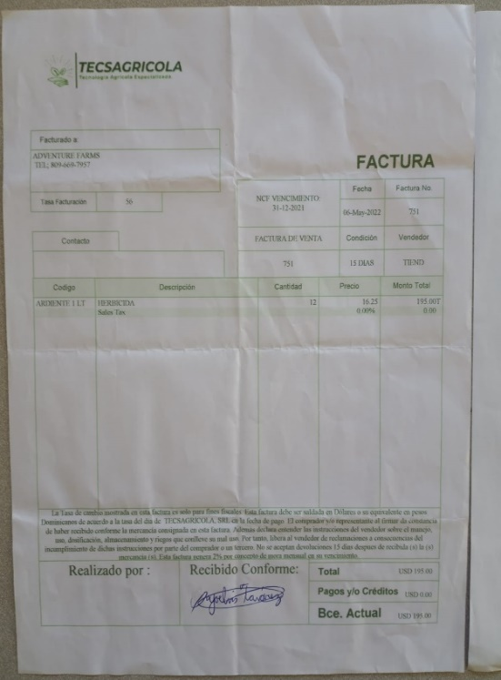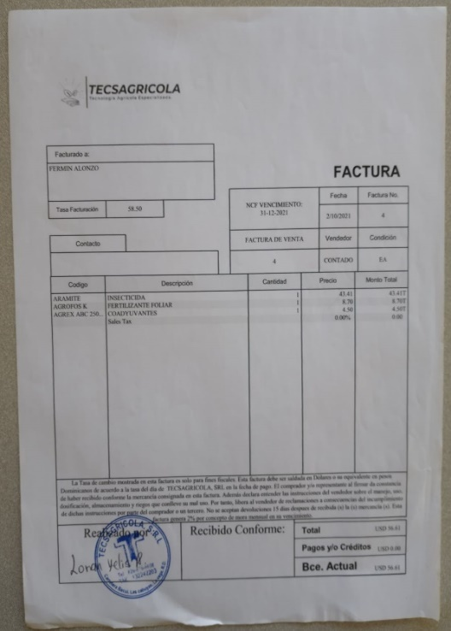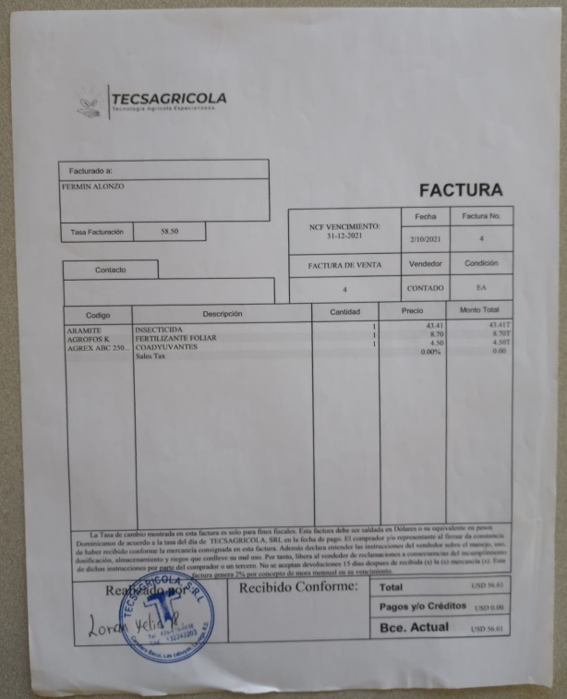

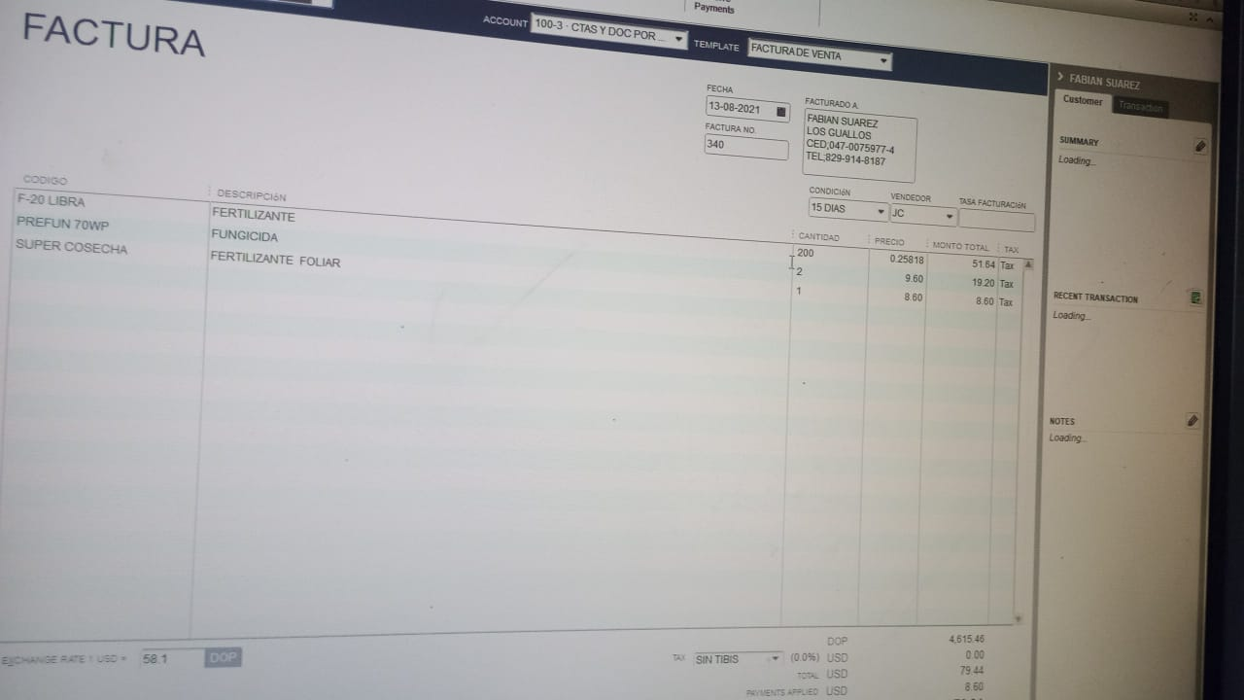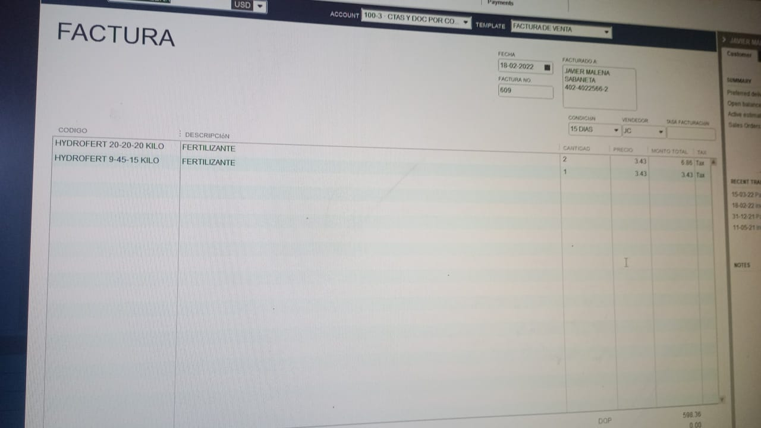

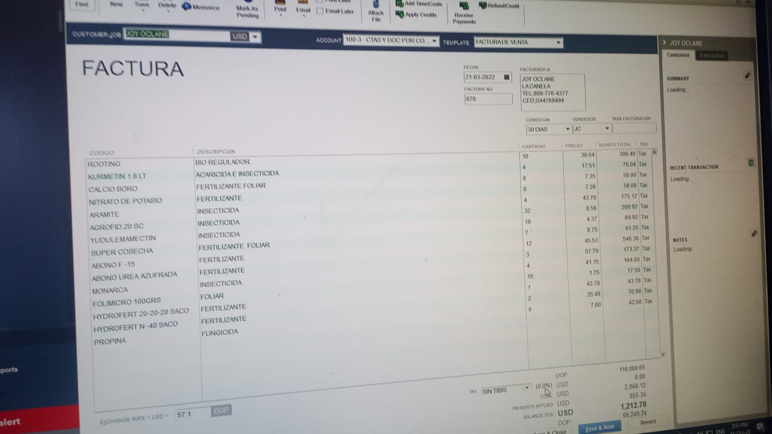

**RECOPILACION DE REPORTES**

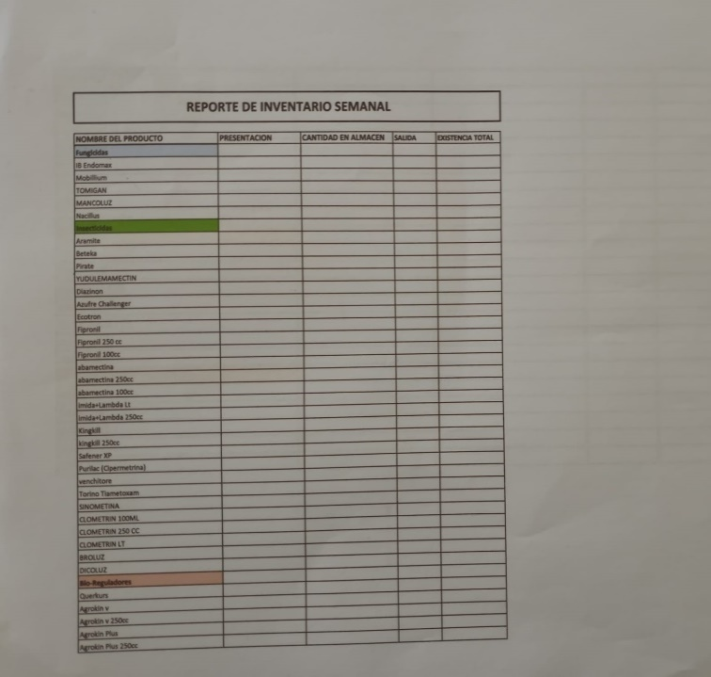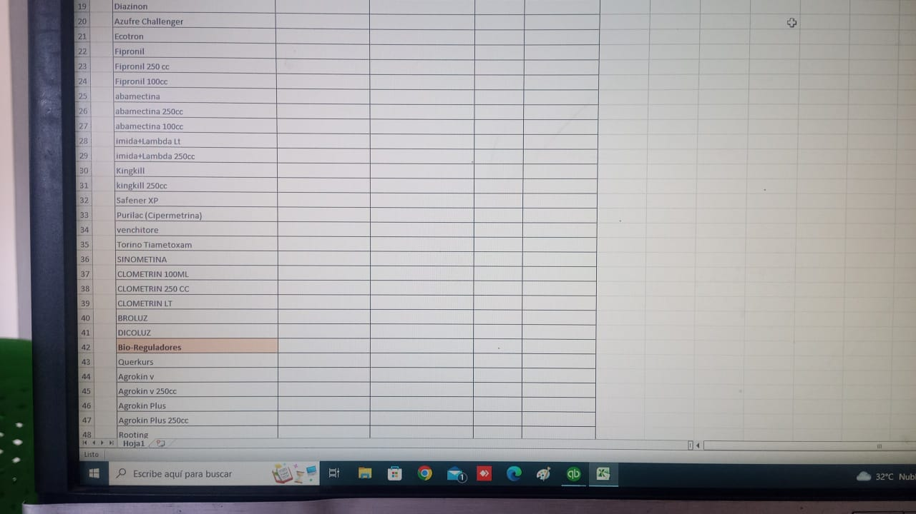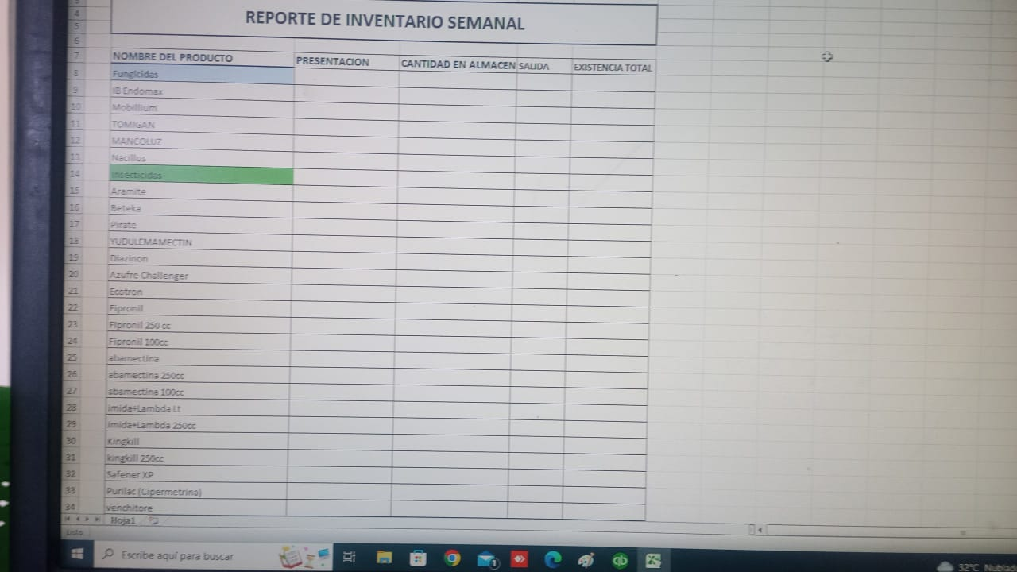

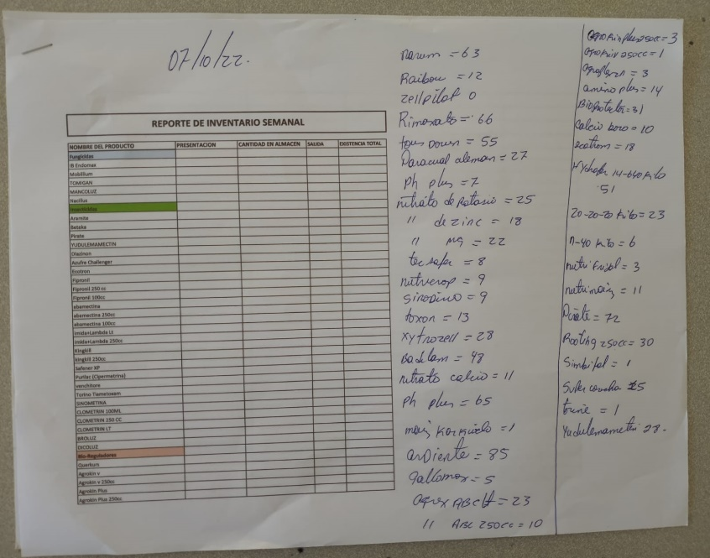

**RECOPILACION DE TALONARIOS**

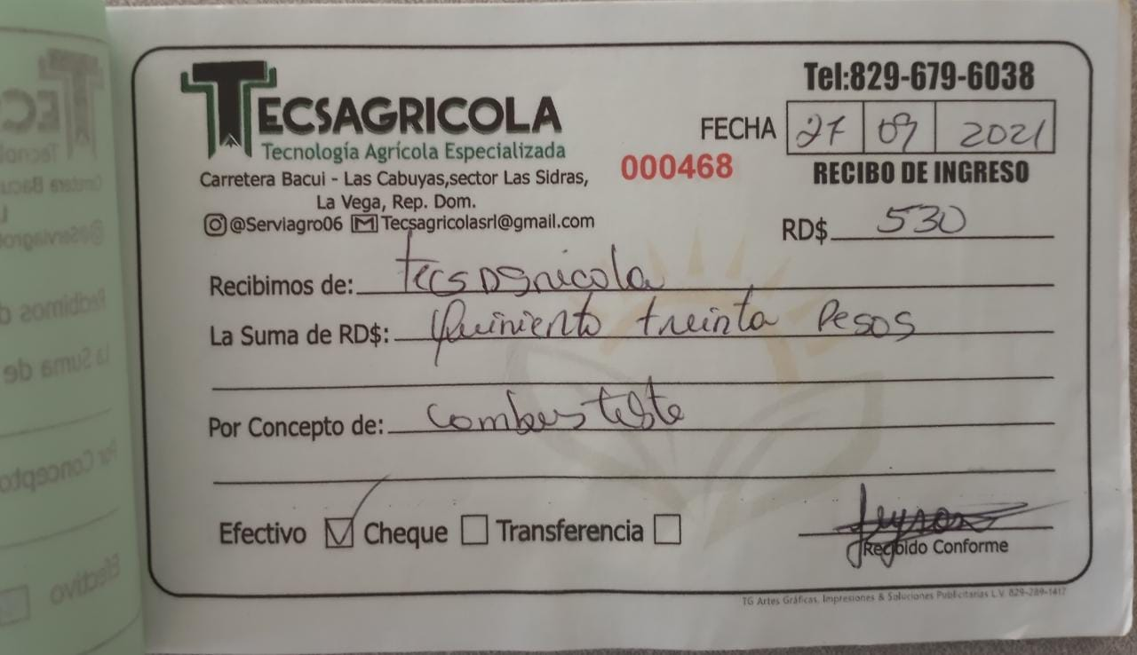

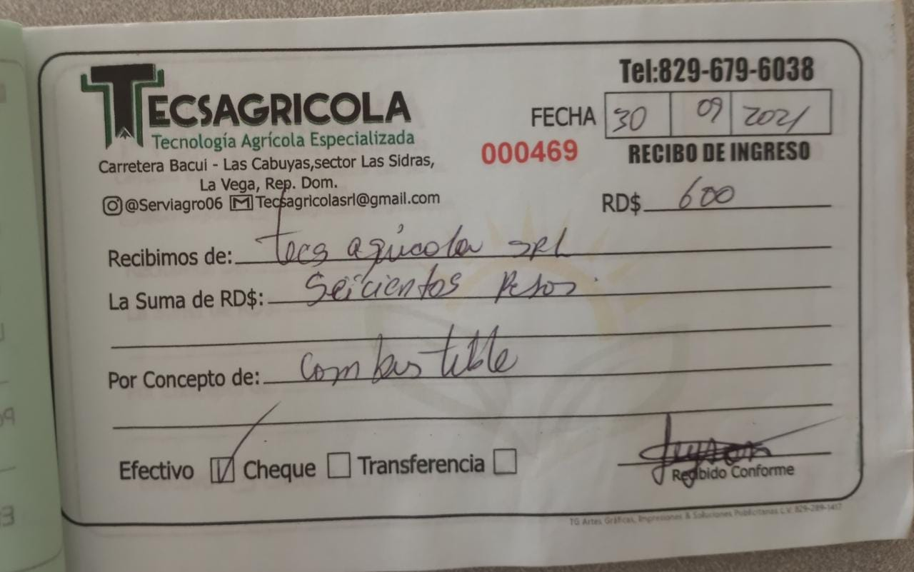

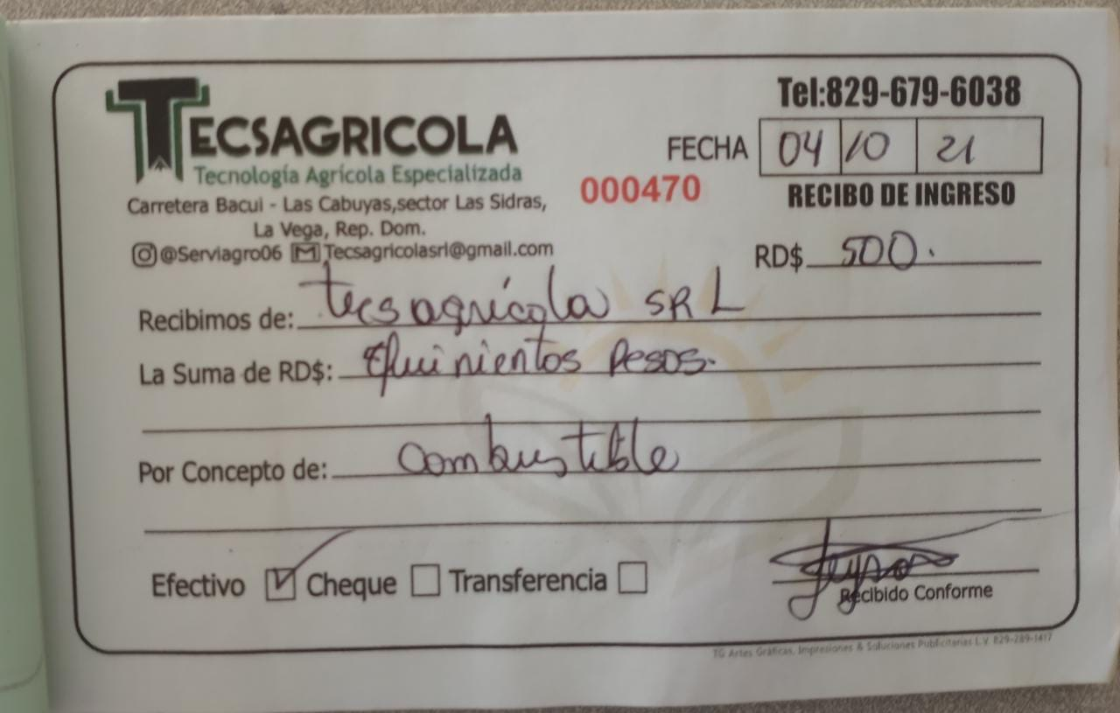

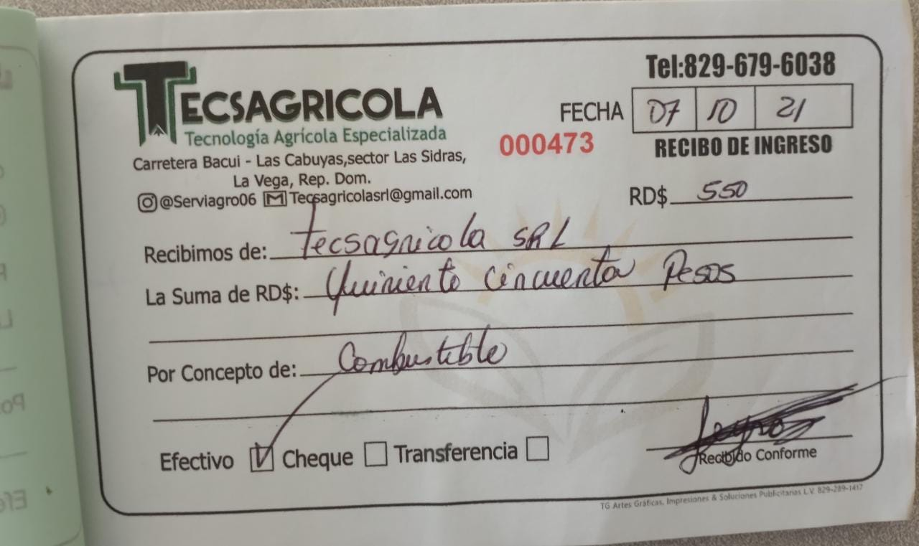

**Trabajo de La factibilidad 2.2**

**ANALISIS DEL SISTEMAS**

**Tecsagricola.**



**ANALISIS DEL SISTEMA**

**1.Estudio de factibilidad**

El estudio de factibilidad es un ejercicio que se lleva a cabo para analizar el panorama para la implementación de una idea de negocio. El estudio de factibilidad consiste en examinar la situación, con la finalidad y mejoría de los procesos en pedidos, a través de implementación de métodos, técnicas y de temas factibilibles significativos hacia la empresa con la implementación de un buen pedido. La actividad agrícola es una actividad económica intrínsecamente riesgosa. Está sujeta a una serie de amenazas de índole climática-hidrológica, biológica, geológica y de mercado, las cuales requieren de estrategias e instrumentos financieros para transferir los riesgos derivados de dichas amenazas. Las estrategias tradicionales de atención que los gobiernos proporcionan en forma reactiva -necesarias en momentos de emergencia- no son suficientemente eficaces para prevenir pérdidas económicas de gran magnitud nos han permitido en todos los casos, una recuperación rápida de los sectores productivos del país, principalmente del sector agropecuario. Se requiere una gestión integral de riesgos que abarque la gestión correctiva, proactiva y reactiva.

**2. Factibilidad operacional**

**La implementación de un sistema tiene como ventaja en una empresa:**

1. Motivación al personal en la entidad.
2. Coordinación del personal a nivel profesional.
3. Dispositivos de alertas al establecer comparación del real contra los presupuestos establecidos.
4. Aprendizaje en base a la experiencia del personal.
5. Asignación eficiente de los recursos disponibles.
6. Mejor comunicación en la empresa.
7. Agilidad en las oficinas.

Se ha visto mediante la matriz de estudio de problemas/oportunidades que las dificultades que se van a remediar mediante el sistema son de gran prioridad y urgencia, debido a que los procesos son realizados diariamente y de manera no equitativa.

Por este motivo, la creación de un sistema que automatice dicho problema será una de las mejores soluciones, además se ha obtenido la información necesaria mediante la investigación realizada, con lo que se creara un sistema que llene todas las expectativas y necesidades.

En cuanto a información, control y su eficacia se tiene como objetivo trabajar mutuamente con los socios, secretaria y el gerente, para que ellos vayan describiendo cuáles serán los requerimientos en el sistema y de esta manera desarrollar un sistema en donde se tendrá la completa satisfacción de los que lo van a utilizar.

Además, gracias a su plan de trabajo tiene gran aceptación entre los que lo van a utilizar por parte de la directiva y el resto de socios que piensan que el sistema es ideal para sus metas y que el problema será superado.

**3. Factibilidad Técnica**

En esta empresa existe el alcance necesario para que nuestros productos implanten los mejores beneficios, excelente precio, comodidades y fiabilidad para nuestros clientes.

Debido a tratarse de un sistema pequeño, pero sumamente importante, sus costos son bajos y la necesidad de equipos potentes es innecesaria, motivo por el cual un equipo pequeño y una impresora común funcionarían adecuadamente con el sistema.

En la empresa Multioro se cuenta con estos requisitos, por lo que no habría necesidad de adquirirlos. En cuanto nuestros conocimientos son suficientes para el desarrollo y cumplimiento del software. Se debe de concluir indicando si es factible o no desarrollar técnicamente el proyecto.

Para una mejor explicación de lo que se ha descrito anteriormente, se muestra la siguiente tabla, detallando las características tanto de Hardware como de Software que se necesitan para el desarrollo y funcionamiento del sistema:

|  |  |  |  |  |
| --- | --- | --- | --- | --- |
| RECURSOS TÉCNICOS PARA EL DESARROLLO DEL PROYECTO | | | |  |
| **Tipo de recurso** | **Nombre del recurso** | **Descripción** | **Cantidad** |  |
| **Recursos**  **Humanos** | Experto en el área de Desarrollo | Analistas | 2 |  |
| Diseñador de Base de Datos y Programador | 1 |  |
| Diseñador | 1 |  |
| **Hardware** | PC (Clon) | Computador | 1 |  |
| Pentium IV 2.0 GHz, |  |  |
| 1024 Mb de RAM |  |
| 120 Gb disco duro |  |
| Impresora Multifunción | HP Deskjet F4400 series multifunción | 1 |  |
| **Software** | SQL Server 2008 | Manejador de base de dato | 1 |  |
| Visual Studio .NET 2008 | Herramienta para el desarrollo de la aplicación | 1 |  |
| Windows XP Profesional | Sistema operativo | 2 |  |
| Microsoft Office | Herramienta para aplicación de ofimática | 1 |  |
| Microsoft Project | Gestión del proyecto | 1 |  |
| Herramienta Case Studio | Herramienta Case para el análisis. | 1 |  |
| Adobe Photoshop | Herramienta de diseño grafico | 1 |  |
|  | | | |  |
| **Conclusión: Según los recursos técnicos que se requieren para el desarrollo del proyecto, estos se pueden conseguir en el país, por tal razón, el proyecto es factible técnicamente** | | | |  |
|  |

**4. Factibilidad Económica.**

En el estudio de la Factibilidad Económica, determinamos el presupuesto de costos de los recursos técnicos, humanos y materiales tanto para el desarrollo como para la implantación del Sistema.

Además, nos ayudará a realizar el análisis costo-beneficio de nuestro sistema, el mismo que nos permitirá determinar si es factible a desarrollar económicamente el proyecto.

 A continuación, se describe los costos del recurso necesario para el desarrollo de nuestro Sistema de Información:

|  |  |  |  |  |  |  |
| --- | --- | --- | --- | --- | --- | --- |
| **Recursos Humanos** | | | | | | |
| **N.º** | **Cargo** | | **Costo Individual** | | **Costo Total** | |
| **1** | **Ing. Sistema (Líder del Proyecto)** | | **1200,00** | | **1200,00** | |
| **2** | **Analista/Diseñador** | | **960,00** | | **1920,00** | |
| **1** | **Ingeniero del Software** | | **840,00** | | **840,00** | |
| **1** | **Programador** | | **720,00** | | **720,00** | |
|  | | | **Total** | | **4680,00** | |
| **Recursos Tecnológicos** | | | | | | |
| Hardware | | | | | | |
| **Cantidad** | | **Descripción** | | **Costo/Hora** | | **Total** |
| **2** | | **140 horas Computadora** | | **0,80** | | **224,00** |
| **1** | | **Impresora Lexmark X3350 (depreciación 240/16*1)** | |  | | **15,00** |
| Software | | | | | | |
| **Cantidad** | | **Descripción** | | **Costo/Hora** | | **Costo Total** |
| **1** | | **Licencia Microsoft Office** | |  | | **400,00** |
|  | | | | **Total** | | **639,00** |
| **Recursos Materiales** | | | | | | |
| **Cantidad** | | **Descripción** | | **Costo** | | **Total** |
| **1** | | **Resma de Papel A4** | | **3,00** | | **3,00** |
| **2** | | **Cartuchos para Impresora** | | **30,00** | | **60,00** |
| **40** | | **Transporte a la empresa** | | **0,25** | | **10,00** |
| **20** | | **Viáticos** | | **30** | | **60,00** |
|  | | | | **Total** | | **133,00** |
|  |  |  |  |  |  |  |

|  |  |
| --- | --- |
| **Flujo de Pago** | |
| **Recursos** | **Costos** |
| **Recursos Humanos** | **4680,00** |
| **Recursos Tecnológicos** | **639,00** |
| **Recursos Materiales** | **133,30** |
| **Imprevistos (10%)** | **545,23** |
| **Total** | **5997,53** |

|  |  |
| --- | --- |
| **Costo de Operación** | |
| **Descripción** | **Costo Total** |
| **Suministros y Gastos** | **600,00** |
| **Diseñador Gráfico** | **850,00** |
| **Total** | **1450,00** |

**Beneficios:**

Los beneficios que serán obtenidos en nuestro proyecto los hemos clasificado en dos tipos que son:

Beneficios Tangibles:

·         Información actualizada y agilizada

·         Generación de reportes

Beneficios Intangibles:

·         Buen servicio

·         Buena imagen de la institución

·         Satisfacción de los clientes

·         Control adecuado de la Información

. Control adecuado con reportes de inventario

Con estos beneficios especificados, hemos estimado que el total de los beneficios que la empresa obtendrá por el funcionamiento del sistema serán de aproximadamente $ 2500 por cada año de funcionamiento del software.

**5.** **Evaluación de costo/ Beneficios del sistema.**

A continuación, se realizará el Análisis de Amortización del Sistema de Información con una proyección de 5 años, los resultados fueron los siguientes:

#### Análisis de Amortización del Sistema

|  |  |  |  |  |  |  |
| --- | --- | --- | --- | --- | --- | --- |
| **Descripción de cash Flow** | **Año 0** | **Año 1** | **Año 2** | **Año 3** | **Año 4** | **Año 5** |
| Costo de desarrollo | -5997,53 |  |  |  |  |  |
| Costo de operación y mantenimiento |  | -1450 | -1595 | -1755 | -1930 | -2123 |
| Factores de descuento 15% | 1 | 0,870 | 0,756 | 0,658 | 0,572 | 0,497 |
| Costos de tiempo ajustado (ajustado al valor actual) | -5997,53 | -1261 | -1206 | -1154 | -1103 | -1055 |
| Costos acumulados en tiempo ajustado a lo largo del tiempo de vida | -5997,53 | -7258 | -8464 | -9618 | -10722 | -11777 |
|  |  |  |  |  |  |  |
| Beneficios obtenidos del funcionamiento del nuevo sistema | 0 | 2500 | 3000 | 3600 | 4320 | 5184 |
| Factores de descuento 15% | 1 | 0,870 | 0,756 | 0,658 | 0,572 | 0,497 |
| Beneficios en tiempo ajustado (Valor real actual) | 0 | 2174 | 2268 | 2367 | 2470 | 2577 |
| Beneficios acumulados en tiempo ajustado a lo largo del tiempo de vida | 0 | 2174 | 4442 | 6809 | 9279 | 11857 |
|  |  |  |  |  |  |  |
| Costos + Beneficios acumulados en tiempo ajustado a lo largo del tiempo de vida | -5997,53 | -5084 | -4.022 | -2.809 | -1.442 | 80 |
|  |  |  |  |  |  |  |
| Período de Amortización en tiempo ajustado |  | | | | | 5 años |

#### Gráfico de Proyección

[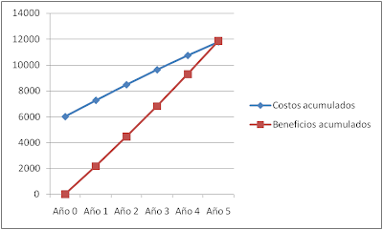](https://sites.google.com/site/fusmcalidaddelsoftware/proyecto/estudio-de-factibilidad/estudio-de-factibilidad/03-3-factibilidad-economica/03-3-1-analisis-costo---beneficio/Grafico%20Costo%20Beneficio.png?attredirects=0)

El análisis costo-beneficio lo podemos apreciar en el Gráfico de Proyección, el cual nos indica que en un periodo de 5 años el sistema propuesto permitirá recuperar a la empresa los recursos invertidos en el desarrollo del software.

Por lo tanto, cabe indicar que el sistema a desarrollarse será factible o viable para la empresa, puesto que en un periodo determinado de tiempo la empresa podrá recuperar sus recursos, los cuales serán implementados en una muy buena inversión para la organización.

**Parte del trabajo 2.3**

**2.3 Requerimientos del sistema**

**2.3.1 Requerimientos de información**

* Datos de productores
* Datos proveedores
* Datos de devoluciones
* Reporte de ventas mensuales
* Datos de los clientes.

**2.3.2 Requerimientos de procesos**

* Registro de inventario
* Registro de producto
* Consultoría de productos
* Solicitud de pedidos
* Compras / ventas
* Registro de los proveedores
* Registro y seguimiento de la mercancía

**2.4 Especificaciones del sistema**

**2.4.1 Entender el proceso y paso para realizarlos**

**Registro de inventario;** Es el proceso realizado cada tiempo por el personal autorizado**.**

* **Consultoría de productos;** Básicamente este proceso se realiza para dar y consultar información sobre un determinado producto.
* **Solicitud de pedidos;** Semanalmente se solicita nuevos pedidos de productos a los proveedores.
* **Compra/Ventas;** El personal se encargar de asistir a los productores con lo que necesite y brindarle un muy buen servicio.

**2.4.2 Controles del sistema**

* Control de solicitud de pedidos
* Control de entrada y salida de los productos
* Control de devoluciones
* Control de compra/ventas
* Control de inventario
* Control de existencias a tiempo real
* Control de revisión de facturas
* Correcta facturación de encargos

**Parte del trabajo 2.4**

**DIAGRAMA DE CONTEXTO**

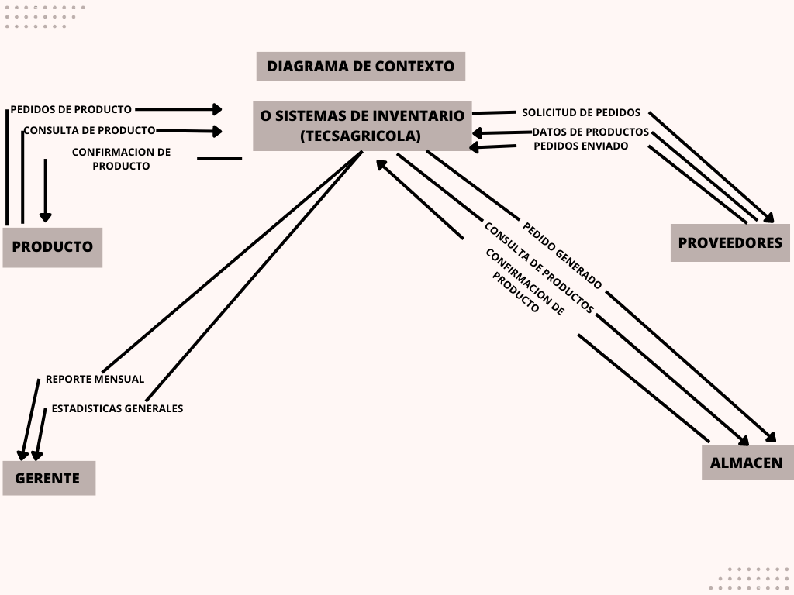**Descripción:** Los productores realizan un pedido del producto y/o una consulta de productores las cuales por el sistema enviadas al almacén para verificar si el producto se encuentra o no disponibles, luego el almacén envía la información al sistema y este le notifica al productor. Se realiza una solicitud de pedidos a los productores y estos envían el pedido y los datos de los productos, posteriormente el sistema envía reporte y estadísticas al gerente referente a todo lo hecho en el mes.

**Parte del trabajo 3.1**

**DIAGRAMA 0/ GENERAL**

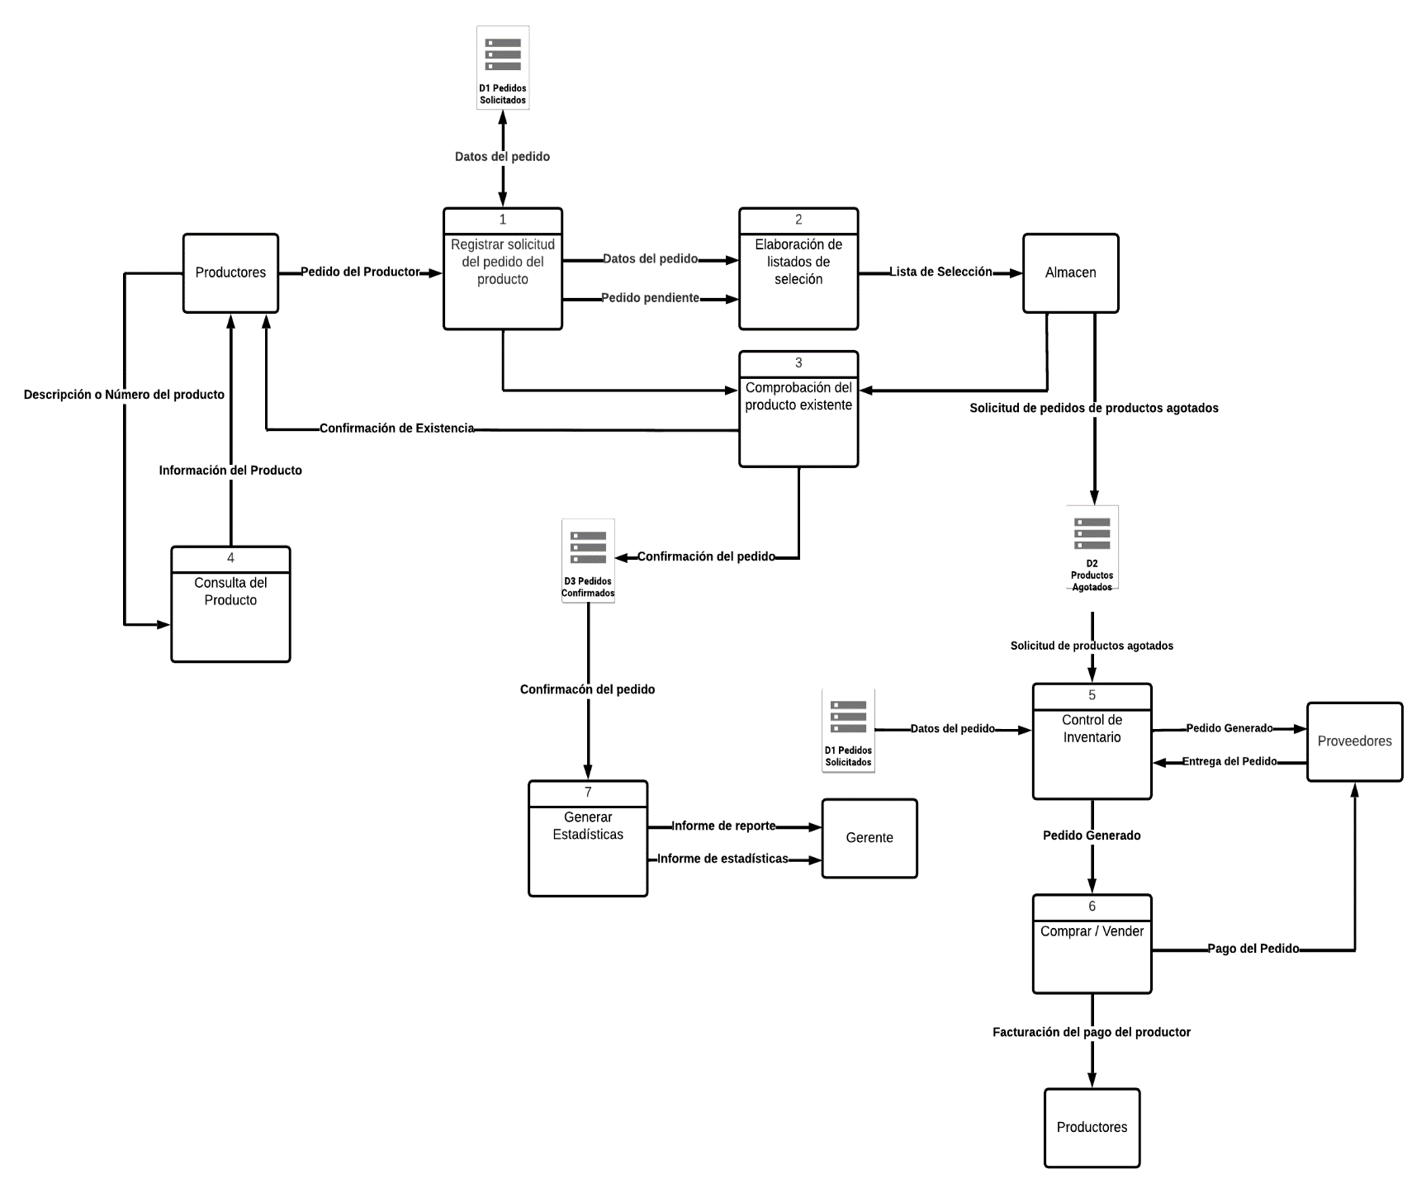**Descripción:** Este proceso inicia con un proceso de registro, donde es registrado el pedido del productor. Luego, estos datos son usados para elaborar la lista de selección que es enviada al almacén para comprobar la existencia del producto en tiempo real que se le notifica al productor y se confirma el pedido. La consulta de producto se explica por si misma, continuamos con el control de inventario, donde el almacén realiza una revisión y hace la solicitud de pedido de los productos agotados y el sistema envía a este a los proveedores, después se recibe y se paga el pedido.

**Parte del trabajo 3.2**

**DIAGRAMA HIJO**

**DIAGRAMA GENERAL DE NIVEL HIJO 1**

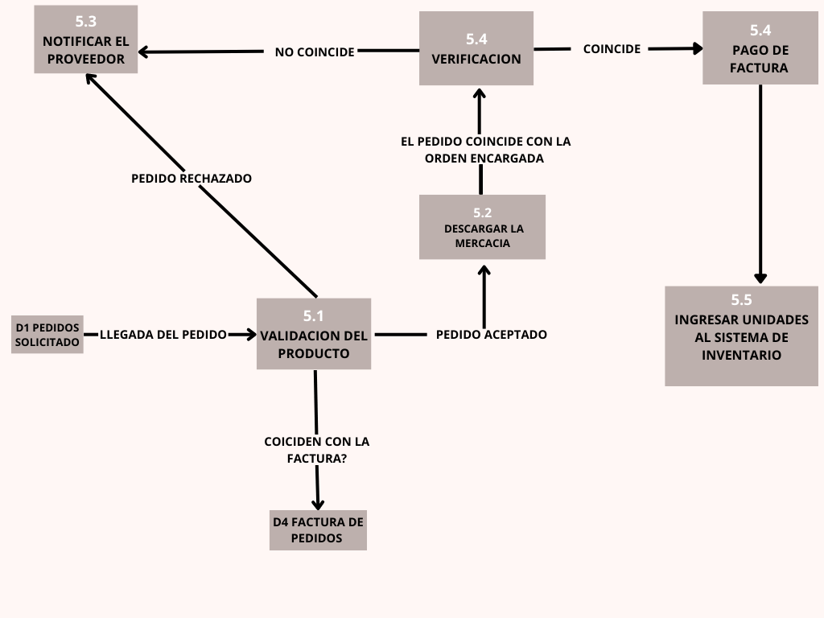**Descripción**: En este diagrama podemos observar el proceso de validación del pedido y el desarrollo que este lleva hasta completar su proceso.

**DIAGRAMA GENERAL DE NIVEL HIJO 2**

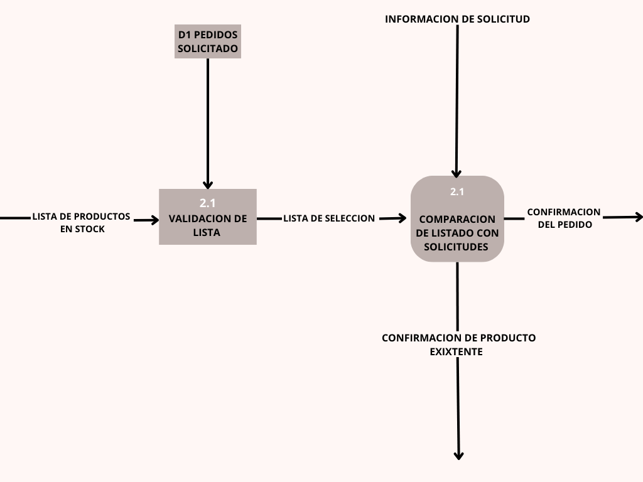**Descripción:** En este diagrama se explica, como se valida la lista de productos y como se valida la solicitud del producto

**Los diccionarios para flujos de datos.**

**Trabajo 3.3**

**Diccionario de datos**

Diccionario de flujo de datos

1. **Nombre de flujo**: Pedido del productor

**Descripción del flujo:** Se hace el pedido del producto del productor(clientes)

**De donde procede:** La entidad productores(clientes)

**Hasta dónde llega:** entidad Productores(clientes), proceso: Registrar solicitud del pedido del producto

**Estructura:**  nombre + fecha de solicitud + ID_ del producto

1. **Nombre del flujo**: Datos del pedido

**Descripción del flujo:** se envía los datos del pedido del productor(clientes) a registrar la solicitud del pedido, luego estos van al listado de selección que se elaborara para comprobación y enviarlos a almacén.

**De donde procede:** el proceso: Registrar solicitud del pedido del producto

**Hasta dónde llega:** Proceso: Registrar solicitud del pedido del producto, Listado de pedidos seleccionados almacén: Lista de selección y entidad almacén

**Estructura:**  nombre + descripción + cantidad

1. **Nombre del flujo**: Lista de selección

**Descripción del flujo:** Se comprueba si el producto se encuentra existente el producto.

**De donde procede:** proceso: Registrar solicitud del pedido del producto

**Hasta dónde llega:** proceso: Registrar solicitud del pedido del producto, proceso: Comprobación del producto existente

**Estructura:**  Fecha de solicitud + nombre del productor(clientes) + ID_ del producto

1. **Nombre del flujo**: Solicitud de pedidos de productos agotados

**Descripción del flujo:** Se envía una solicitud de productos agotados

**De donde procede:** entidad almacén

**Hasta dónde llega:** entidad almacén, proceso: Comprobación del producto existente

**Estructura:**  ID_ de los productos + Descripción + cantidad disponible

1. **Nombre de flujo**: Confirmación de existencia

**Descripción del flujo:** Se confirma que el producto se encuentra

**De donde procede:** Proceso: Comprobación del producto existente

**Hasta dónde llega:** Proceso: comprobación de existencia, entidad productores(clientes)

**Estructura:**  ID_ del producto + cantidad disponible + tiempo estimado de disponibilidad

1. **Nombre del flujo**: confirmación del pedido

**Descripción del flujo:** Se envía la confirmación del envió del pedido

**De donde procede:** del proceso: Comprobación del producto existente

**Hasta dónde llega:** proceso: Comprobación del producto existente, almacén D3 pedidos confirmados, proceso Generar Estadísticas

**Estructura:**  Información del cliente + cantidad solicitada + tiempo estimado de entrega

1. **Nombre del flujo**: Informe de reporte

**Descripción del flujo:** se genera un informe del pedido

**De donde procede:** del proceso Generar Estadísticas

**Hasta dónde llega:** proceso generación de informes, entidad Gerente

**Estructura:**  solicitudes realizadas + fechas + confirmaciones

Diccionario de procesos

1. **ID proceso:** 1

**Nombre:** Registrar solicitud del pedido del producto

**Entrada:** Pedido del productor(clientes)

**Salida:** Información del producto, datos del pedido

1. **ID proceso**: 2

**Nombre:** Comprobación del producto existente

**Entrada:** Lista de selección, Registrar solicitud del pedido del producto

**Salida:** Confirmación de existencia, confirmación del pedido

1. **ID proceso**: 3

**Nombre:** Generar Estadísticas

**Entrada:** confirmación del pedido

**Salida:** informe de reporte

**Los diccionarios para almacenes de datos.**

**Trabajo 3.4**

**Tabla 1**

**Tabla de Historial de pedidos**

|  |  |  |  |  |
| --- | --- | --- | --- | --- |
| ATRIBUTOS | DESCRIPCIÓN TIPO | TIPO | LONGITUD | FORMATO |
| ID pedido | Código ID del pedido | Autonumérico | 9 | 0….9 |
| Nombre del pedido | Nombre del pedido | Texto | 15 | A….Z |
| Tipo de pedido | Tipo de pedido | Texto | 15 | A…. Z |
| Cantidad | Cantidad de producto | Número | 4 | 0….9 |
| Cliente | Nombre del Cliente | Texto | 45 | A…. Z |
| Teléfono_cliente | Teléfono del cliente | Número | 12 | 999-999-9999 |
| Fecha_pedido | Fecha del pedido | Fecha | 11 | 99/99/9999 |

**Descripción:** Contiene los datos del historial de pedidos.

**Tabla 2**

|  |  |  |  |  |
| --- | --- | --- | --- | --- |
| ATRIBUTOS | DESCRPCION DE TIPO | TIPO | LONGITUD | FORMATO |
| ID_producto | ID del producto | Autonumérico | 9 | 0….9 |
| Nombre_producto | Producto | Texto | 30 | A…. Z |
| Proveedor_productos | Proveedor | Texto | 12 | 999-999-9999 |
| Fecha_caducidad_vidaútil | Vida útil o caducidad | Fecha | 9 | 99/99/9999 |
| Fecha_entrega | Fecha en que se entregó | Fecha | 9 | 99/99/9999 |

**Tabla de Archivo maestro de productos**

**Descripción:** Contiene información referente a los productos.

**Diccionario de almacenes de datos normalización**

|  |  |  |  |  |
| --- | --- | --- | --- | --- |
| ATRIBUTOS | DESCRIPCIÓN TIPO | TIPO | LONGITUD | FORMATO |
| ID pedido | Código ID del pedido | Autonumérico | 9 | 0….9 |
| Nombre del pedido | Nombre del pedido | Texto | 15 | A….Z |
| Tipo de pedido | Tipo de pedido | Texto | 15 | A…. Z |
| Cantidad | Cantidad de producto | Número | 4 | 0….9 |
| Cliente | Nombre del Cliente | Texto | 45 | A…. Z |
| Teléfono_cliente | Teléfono del cliente | Número | 12 | 999-999-9999 |
| Fecha_pedido | Fecha del pedido | Fecha | 11 | 99/99/9999 |

**Normalización**

**9.1.1FN**

|  |  |  |
| --- | --- | --- |
| ATRIBUTOS | DESCRIPCIÓN TIPO | LONGITUD |
| ID pedido | Código ID del pedido | 9 |
| Nombre del pedido | Nombre del pedido | 15 |
| Tipo de pedido | Tipo de pedido | 15 |
| Cantidad | Cantidad de producto | 4 |
| Cliente | Nombre del Cliente | 45 |
| Teléfono_cliente | Teléfono del cliente | 12 |
| Fecha_pedido | Fecha del pedido | 11 |

|  |  |
| --- | --- |
| TIPO | FORMATO |
| Autonumérico | 0….9 |
| Texto | A….Z |
| Texto | A…. Z |
| Número | 0….9 |
| Texto | A…. Z |
| Número | 999-999-9999 |
| Fecha | 99/99/9999 |

**9.1.2FN**

|  |  |
| --- | --- |
| ATRIBUTOS | DESCRIPCIÓN TIPO |
| ID pedido | Código ID del pedido |
| Nombre del pedido | Nombre del pedido |
| Tipo de pedido | Tipo de pedido |
| Cantidad | Cantidad de producto |
| Cliente | Nombre del Cliente |
| Teléfono_cliente | Teléfono del cliente |
| Fecha_pedido | Fecha del pedido |

|  |  |  |
| --- | --- | --- |
| TIPO | LONGITUD | FORMATO |
| Autonumérico | 9 | 0….9 |
| Texto | 15 | A….Z |
| Texto | 15 | A…. Z |
| Número | 4 | 0….9 |
| Texto | 45 | A…. Z |
| Número | 12 | 999-999-9999 |
| Fecha | 11 | 99/99/9999 |

**9.1.3FN**

|  |  |
| --- | --- |
| ATRIBUTOS | DESCRIPCIÓN TIPO |
| ID pedido | Código ID del pedido |
| Nombre del pedido | Nombre del pedido |
| Tipo de pedido | Tipo de pedido |
| Cantidad | Cantidad de producto |
| Cliente | Nombre del Cliente |
| Teléfono_cliente | Teléfono del cliente |
| Fecha_pedido | Fecha del pedido |

|  |  |
| --- | --- |
| TIPO | FORMATO |
| Autonumérico | **0….9** |
| Texto | **A….Z** |
| Texto | **A….Z** |
| Número | **0….9** |
| Texto | **A….Z** |
| Número | **999-999-9999** |
| Fecha | **99/99/9999** |

|  |  |  |
| --- | --- | --- |
| TIPO | LONGITUD | FORMATO |
| Autonumérico | **9** | **0…9** |
| Texto | **15** | **A…Z** |
| Texto | **15** | **A….Z** |
| Número | **4** | **0…9** |
| Texto | **45** | **A…Z** |
| Número | **12** | **999-999-9999** |
| Fecha | **11** | **99/99/9999** |

**Flujo Económico**

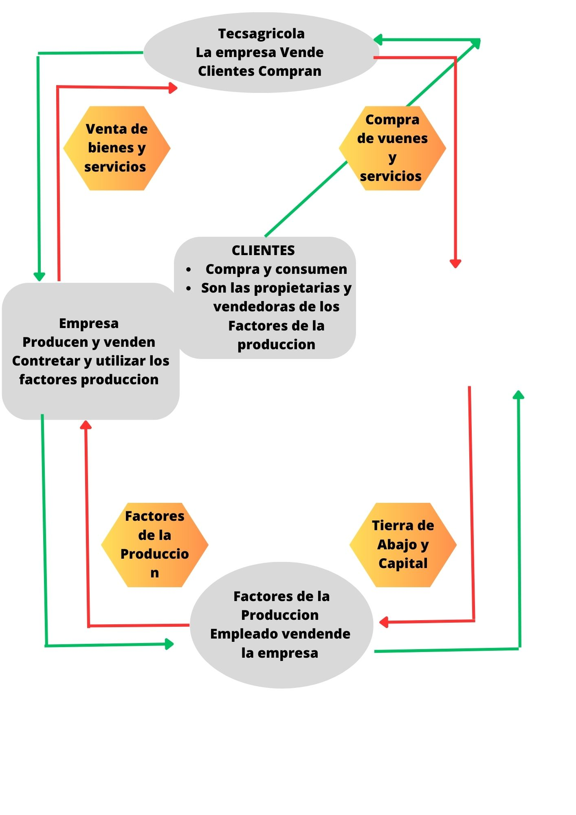

**Calculo de terreno de la empresa**

Si la longitud del terreno es L metros y la anchura es A metros, entonces el área del terreno (AT) se calcula multiplicando ambos valores:

AT = L * A

Por ejemplo, si el terreno tiene una longitud de 50 metros y una anchura de 30 metros, el cálculo del área sería:

AT = 50 metros * 30 metros = 1500 metros cuadrados

Así que el terreno tendría un área de 1500 metros cuadrados. Si el terreno tiene una forma diferente, el cálculo del área puede variar según la geometría del terreno.

Pasos para Registra una empresa

Paso 1: Definición del tipo de empresa Decidir el tipo de empresa que deseas establecer. Por ejemplo, puede ser una Sociedad Anónima (S.A.), una Sociedad de Responsabilidad Limitada (SRL) u otro tipo de entidad legal.

Paso 2: Elección del nombre de la empresa Seleccionar un nombre para tu empresa agroquímica. Asegúrate de que el nombre sea único y cumpla con las regulaciones locales sobre denominación social.

Paso 3: Elaboración de documentos legales Preparar los documentos legales necesarios para registrar la empresa. Esto incluye redactar los estatutos de la empresa, el pacto social y otros documentos requeridos por la ley.

Paso 4: Constitución ante notario Acudir a un notario público para formalizar la constitución de la empresa. En este paso, se firman los documentos legales y se realiza el registro de la empresa ante la autoridad competente.

Paso 5: Obtención del Registro Único de Contribuyentes (RUC) Registrar la empresa en la entidad tributaria correspondiente para obtener el RUC, que es el número de identificación fiscal de la empresa.

Paso 6: Registro mercantil Registrar la empresa en el registro mercantil de la localidad donde se encuentra ubicada. Esto es necesario para que la empresa adquiera personalidad jurídica y pueda operar legalmente.

Paso 7: Obtención de permisos y licencias Obtener los permisos y licencias necesarios para operar una empresa agroquímica. Esto puede incluir licencias ambientales, permisos de uso de suelos, entre otros.

Paso 8: Inscripción en seguridad social Registrar a los empleados de la empresa en el sistema de seguridad social y cumplir con las obligaciones laborales correspondientes.

Paso 9: Apertura de cuentas bancarias Abrir cuentas bancarias a nombre de la empresa para realizar transacciones financieras.

Paso 10: Cumplimiento de regulaciones y normativas Asegurarse de cumplir con todas las regulaciones y normativas aplicables a la industria agroquímica, así como a las leyes laborales y tributarias

**Nomina empleado**

Supongamos que tenemos un empleado de una agroquímica con los siguientes datos:

Nombre del empleado: Juan Pérez

Cargo: Técnico Agrónomo

Sueldo bruto mensual: $2,500

Deducciones mensuales (impuestos, seguridad social, etc.): $500

Otros descuentos o deducciones: $100

Sueldo neto mensual: $1,900

En este ejemplo, el sueldo bruto mensual de Juan Pérez es de $2,500, pero después de realizar las deducciones y otros descuentos, el sueldo neto que recibirá en su cuenta bancaria será de $1,900.

**Tabla de base de datos**



**Capital de la empresa:** El capital de la empresa de agroquímica se refiere al monto total de dinero o recursos financieros que la empresa tiene disponible para llevar a cabo sus operaciones y proyectos. El capital puede provenir de diversas fuentes, como inversores, accionistas, préstamos bancarios, ganancias retenidas, entre otros. Es fundamental contar con un capital adecuado para financiar la compra de equipos, materia prima, investigación y desarrollo, marketing, entre otros aspectos esenciales para el funcionamiento y crecimiento del negocio.

**Tipo de empresa según la exposición realizada: La empresa de agroquímica puede clasificarse según su forma jurídica y su estructura legal. Algunos de los tipos de** **empresas comunes incluyen:**

1. Empresario Individual (autónomo): Un único propietario que asume toda la responsabilidad y beneficios de la empresa. La empresa y el propietario son considerados la misma entidad.
2. Sociedad de Responsabilidad Limitada (SRL): Una empresa con al menos un socio, donde las responsabilidades están limitadas al capital aportado por cada socio. Es una entidad legal separada de los propietarios.
3. Sociedad Anónima (SA): Una empresa con accionistas que poseen acciones representativas del capital social de la empresa. Los accionistas no son responsables personalmente por las deudas de la empresa.
4. Cooperativa: Una organización conformada por personas que se unen para satisfacer sus necesidades o metas en común. Los miembros tienen igualdad de voto y participan en las ganancias y decisiones de la cooperativa.
5. Empresa Mixta: Una combinación de propiedad privada y pública, donde tanto el gobierno como inversionistas privados participan en la gestión y propiedad de la empresa.
6. Empresa de Capital Abierto: Una empresa cuyas acciones cotizan en bolsa y están disponibles para ser adquiridas por cualquier inversionista público.